Thermo Fisher Scientific 전사 업무 자동화(AI) 및 E-commerce 플랫폼 운영 고도화 제안서

목차
- 사업 개요
- 제안 배경 및 필요성
- 제안 내용 - E-commerce 플랫폼 운영 고도화
- 제안 내용 - AI 기반 업무 자동화
- 제안 내용 - Technical PM 서비스
- 기대 효과
- 수행 계획 및 일정
- 참여 인력 및 조직
- 차별화 포인트

1. 사업 개요

1.1 프로젝트 배경 및 목적
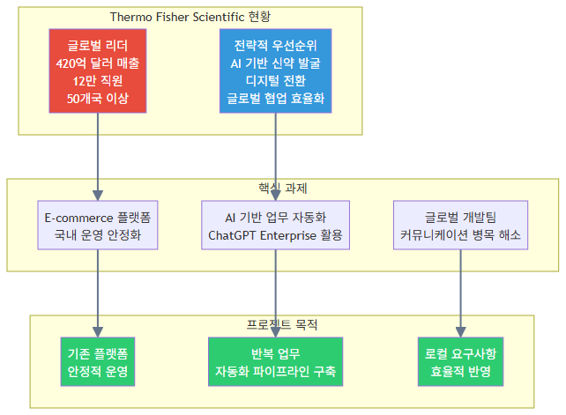

프로젝트 배경

프로젝트 목적

1.2 발주처 현황 및 전략적 우선순위
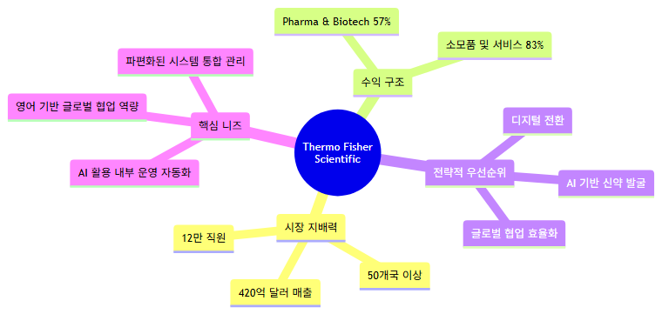

시장 지배력 및 수익 구조

전략적 우선순위

1.3 프로젝트 범위 및 목표
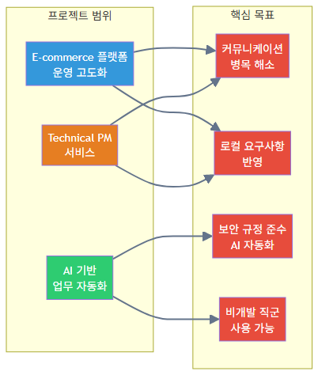

프로젝트 범위
- Offshore 개발 조직 관리 및 브릿지(Bridge) 역할 수행: 현업(비즈니스) 부서의 요구사항을 기술적 사양(Technical Spec)으로 변환하여 인도 개발팀에 전달
- 레거시 코드 분석 및 트러블 슈팅: 직접 개발은 지양하되, 발생한 이슈(Bug/Error)의 원인을 분석하여 인도 팀에 정확한 수정 가이드라인 제시
- 한국 특화 기능 연동 (Localization): 국내 PG(결제)사 연동, 국내 배송 시스템 API 연동 등 글로벌 코어 시스템에서 지원하지 않는 로컬 기능에 대한 인터페이스 정의 및 구현 관리
- ChatGPT Enterprise API 기반 앱 연동: 기 도입된 ChatGPT Enterprise 라이선스를 활용하여 사내 레거시 시스템(ERP, 메일, 메신저 등)과 연동
- Non-Crawling 방식의 데이터 활용 전략 수립: 사내 전체 문서에 대한 크롤링(Crawling) 및 벡터 DB 구축 불가. 사용자가 직접 업로드한 문서(Context)나, 허용된 특정 API 엔드포인트의 데이터만을 활용하는 제한적 RAG(검색 증강 생성) 파이프라인 설계
- 프롬프트 엔지니어링 및 템플릿 표준화: 비개발 직군 직원들이 사용할 수 있는 업무별 최적화된 프롬프트 템플릿 개발 및 배포
- Technical PM 역량 제공: 인도 개발자들에게 정확한 지시를 내리고 결과물의 품질을 보증해 줄 Technical PM 역량 제공
- 영문 기술 문서 작성: 모든 기술 문서 및 개발팀과의 소통은 영어(English)를 기본으로 함
- 코드 리뷰 및 트러블슈팅: 기존 E-commerce 플랫폼의 백엔드 기술 스택, Front-end 프레임워크에 대한 이해를 바탕으로 한 코드 리뷰 역량 제공

프로젝트 목표

성공 지표
- 커뮤니케이션 효율성: 인도 개발팀과의 요구사항 전달 시간 단축 (목표: 50% 단축)
- 로컬 요구사항 반영 속도: 한국 특화 기능 연동 완료 시간 단축 (목표: 30% 단축)
- AI 자동화 도입률: 비개발 직군의 AI 자동화 도구 사용률 (목표: 70% 이상)
- 보안 규정 준수율: 보안 규정 위반 사례 0건 유지
- 업무 효율성 향상: 반복 업무 처리 시간 단축 (목표: 40% 단축)

2. 제안 배경 및 필요성

2.1 현재 상황 및 문제점 분석
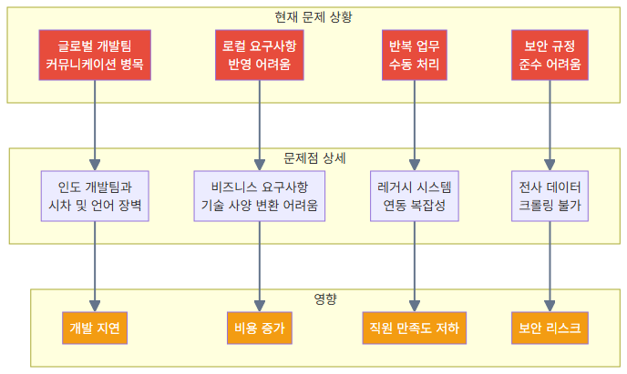

글로벌 개발팀과의 커뮤니케이션 병목

로컬 요구사항 반영 어려움

반복 업무의 수동 처리

보안 규정 준수 어려움

2.2 핵심 Pain Point 분석
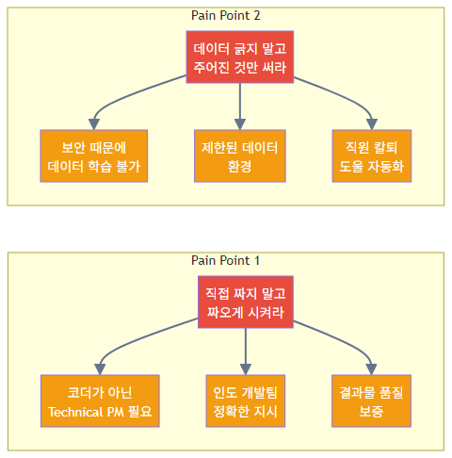

Pain Point 1: "직접 짜지 말고, 짜오게 시켜라"

Pain Point 2: "데이터 긁지 말고, 주어진 것만 써라"

2.3 해결 방안의 필요성
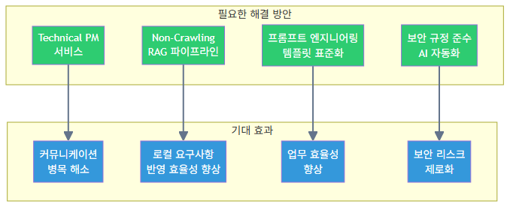

Technical PM 서비스의 필요성

Non-Crawling RAG 파이프라인의 필요성

프롬프트 엔지니어링 및 템플릿 표준화의 필요성

보안 규정 준수 AI 자동화의 필요성

결론

3. 제안 내용 - E-commerce 플랫폼 운영 고도화

3.1 Offshore 개발 조직 관리 전략
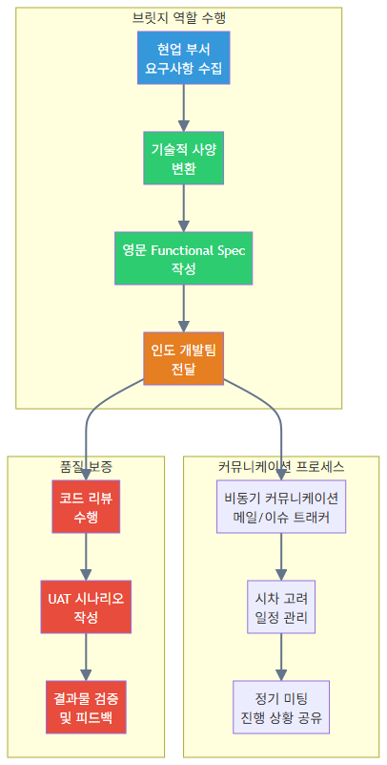

브릿지(Bridge) 역할 수행 방안
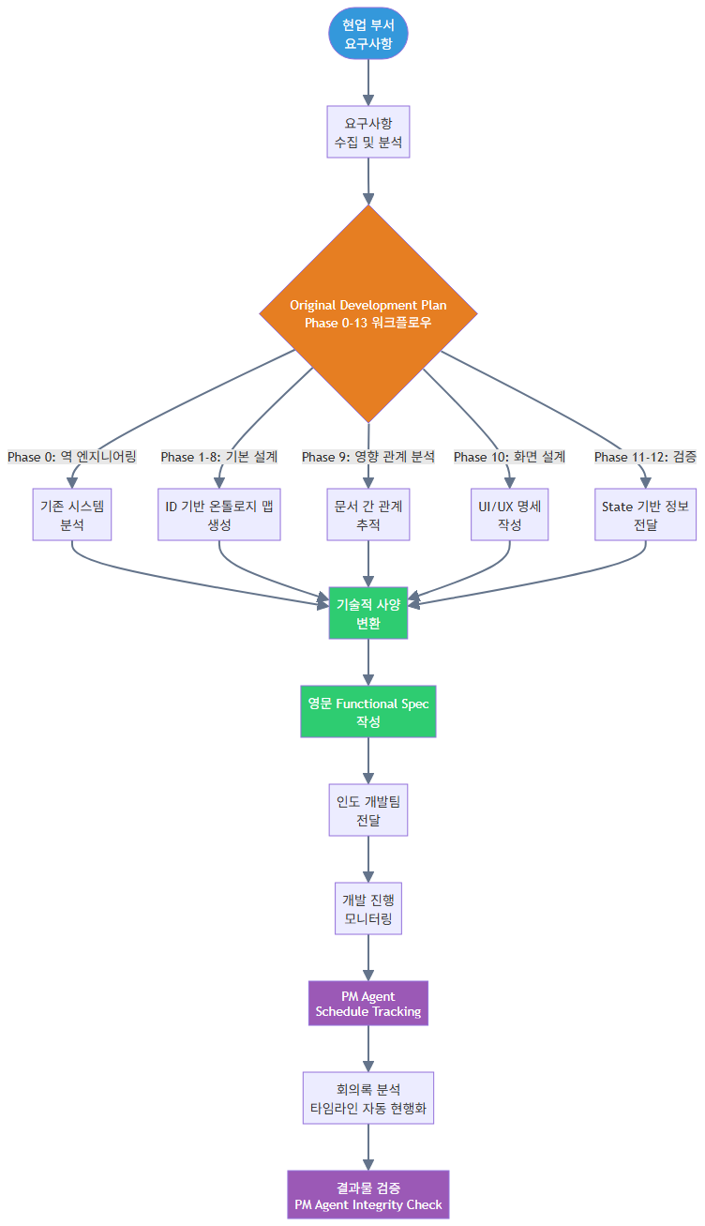
- Phase 0-13 워크플로우: Original Development Plan의 체계적인 문서 생성 프로세스를 활용하여 요구사항을 단계별로 분석하고 설계 문서를 생성합니다.
- ID 기반 온톨로지 맵: 각 기능, API, 데이터베이스 스키마에 고유 ID를 부여하여 문서 간 관계를 명확히 추적합니다.
- State 기반 정보 전달: LangGraph/CrewAI 스타일로 각 단계에서 핵심 정보만 추출하여 인도 개발팀에 전달하여 컨텍스트 길이를 최적화합니다.
- PM Agent 통합: Schedule Tracking으로 일정을 자동 추적하고, Integrity Check로 결과물의 완전성을 검증합니다.
- 기능적 요구사항(Functional Requirements): 시스템이 수행해야 하는 기능
- 비기능적 요구사항(Non-Functional Requirements): 성능, 보안, 확장성 등
- 기술적 제약사항: 기존 시스템 구조, 기술 스택, 보안 규정 등
- 일정 및 예산: 개발 일정과 예산 범위 내에서의 구현 가능성
- <p>Phase 0-13 워크플로우 적용: Original Development Plan의 Phase 0-13 워크플로우(Phase 0: 역 엔지니어링 → Phase 1-8: 기본 설계 문서 생성 → Phase 9: 온톨로지 영향 관계 분석 → Phase 10: 화면 설계서 → Phase 11: 온톨로지 영향 분석 확장 → Phase 12: 최종 확인 → Phase 13: 개발용 리팩토링)를 활용하여 요구사항 분석부터 설계, 검증까지 체계적인 문서 생성 프로세스 구축
- <p>ID 기반 온톨로지 맵 구조: Original Development Plan의 ID 기반 온톨로지 맵 시스템(page.*, comp.*, api.*, db.* 형식)을 활용하여 각 기능, API, 데이터베이스 스키마에 고유 ID를 부여하고 문서 간 관계를 명확히 추적하여 인도 개발팀과의 커뮤니케이션 시 명확한 참조 가능
- <p>State 기반 정보 전달: Original Development Plan의 State 기반 정보 전달 시스템(LangGraph/CrewAI 스타일)을 활용하여 각 단계에서 핵심 정보만 추출하여 인도 개발팀에 전달하여 컨텍스트 길이 최적화 및 효율적인 정보 전달
- <p>Workflow Orchestrator & Status Tracker: Original Development Plan의 Workflow Orchestrator & Status Tracker를 활용하여 실행 순서 및 의존성 관리, 워크플로우 상태 추적을 통해 문서 생성 프로세스의 일관성 보장
- <p>Adaptive Doc Generation Chain: Original Development Plan의 Adaptive Doc Generation Chain(doc_generation tool, DG.1-DG.5 Chain Prompts)을 활용하여 문서 구조 분석, 템플릿 선택, 내용 생성, 검증까지 자동화된 문서 생성 프로세스 구현
- <p>기능 상세 설명: 각 기능의 목적, 입력/출력, 처리 로직을 명확히 기술
- <p>API 명세: RESTful API 엔드포인트, 요청/응답 스키마를 상세히 문서화
- <p>데이터베이스 스키마: 테이블 구조, 관계, 제약조건을 명확히 정의
- <p>UI/UX 명세: 화면 구성, 사용자 플로우, 인터랙션을 상세히 설명
- <p>에러 핸들링: 예외 상황 처리 방법을 명확히 정의

커뮤니케이션 프로세스 최적화
- 이슈 트래커 통합: Jira를 활용한 티켓 관리 시스템을 구축하여 요구사항, 버그, 개선사항을 체계적으로 관리
- Schedule Tracking: PM Agent의 Schedule Tracking 기능(회의록 분석을 통한 타임라인 자동 현행화)을 활용하여 인도 개발팀과의 일정을 자동으로 추적 및 업데이트
- 비동기 커뮤니케이션 프로세스: 시차를 고려한 메일, 이슈 트래커 기반 비동기 커뮤니케이션 프로세스를 최적화하여 효율적인 협업 달성

품질 보증 프로세스
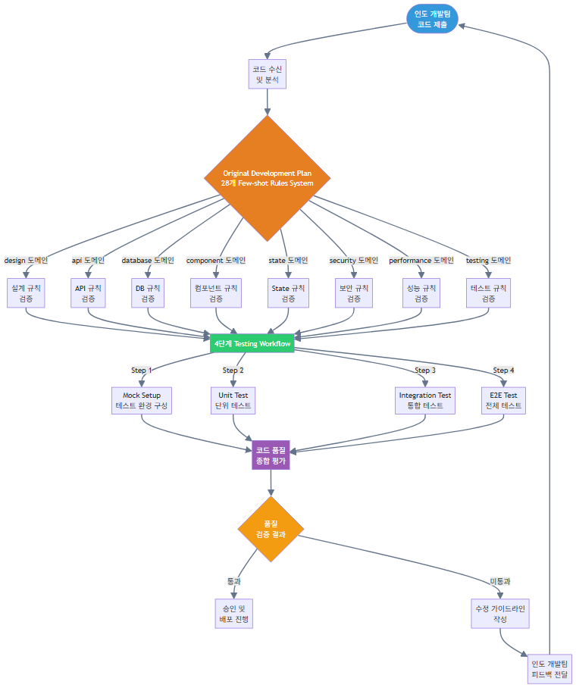
- 28개 Few-shot Rules System: Original Development Plan의 8개 도메인(design/api/database/component/state/security/performance/testing)별 규칙을 적용하여 코드의 구조적 품질을 자동 검증합니다.
- 4단계 Testing Workflow: Mock Setup → Unit Test → Integration Test → E2E Test 순서로 테스트 가능성을 평가하여 코드 리뷰의 정확성을 높입니다.
- 규칙 이중 참조 구조: 설계 시 적용한 규칙을 테스트 시에도 동일하게 적용하여 일관된 품질 기준을 유지합니다.
- 기술 스택 이해 기반 평가: 기존 E-commerce 플랫폼의 백엔드 기술 스택, Front-end 프레임워크에 대한 이해를 바탕으로 코드의 정확성, 효율성, 유지보수성을 평가합니다.

3.2 레거시 코드 분석 및 트러블 슈팅 방안
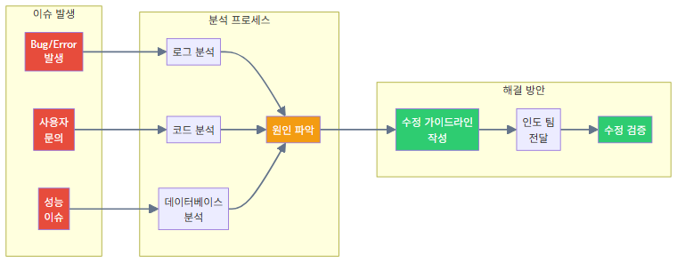

이슈 분석 프로세스

수정 가이드라인 작성

트러블 슈팅 경험

3.3 한국 특화 기능 연동 방안
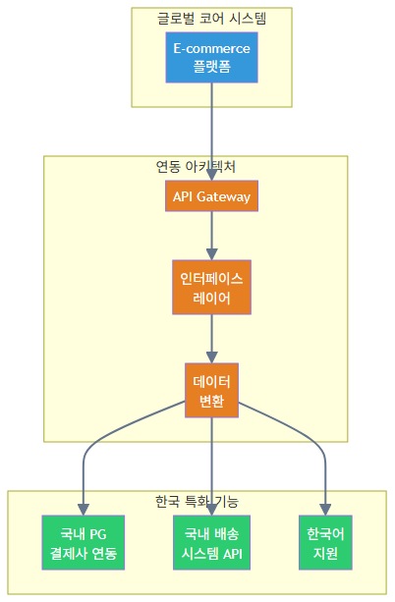

국내 PG 결제사 연동
- 이니시스, KG이니시스, 나이스페이 등 주요 PG사
- 각 PG사의 API 명세에 맞춰 연동 인터페이스 설계
- 결제 승인, 취소, 환불 등 핵심 기능 지원
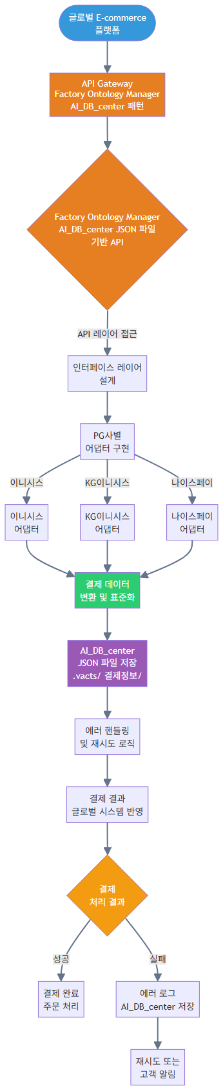
- API Gateway: Factory Ontology Manager의 AI_DB_center JSON 파일 기반 API 패턴을 활용하여 모든 데이터 접근을 API 레이어를 통해 수행합니다.
- 인터페이스 레이어: 글로벌 코어 시스템의 안정성을 해치지 않으면서 로컬 기능을 추가하는 인터페이스 레이어를 설계합니다.
- 어댑터 패턴: 각 PG사의 API 스펙에 맞는 어댑터를 구현하여 결제 데이터를 변환 및 표준화합니다.
- AI_DB_center 저장: Factory Ontology Manager의 .vacts/ 디렉토리 구조를 활용하여 결제 정보를 사용자 권한별로 분리 저장합니다.
- 에러 핸들링: Factory Ontology Manager의 데이터 통합 기술을 활용하여 에러 발생 시 자동 재시도 및 로그 저장을 수행합니다.
- API Gateway를 통한 통합 관리
- 각 PG사의 API 스펙에 맞는 어댑터 패턴 적용
- 결제 데이터 변환 및 표준화
- 에러 핸들링 및 재시도 로직 구현

국내 배송 시스템 API 연동
- CJ대한통운, 한진택배, 로젠택배 등 주요 배송사
- 각 배송사의 API를 통한 송장 생성, 배송 추적 기능
- 배송 상태 실시간 업데이트
- 배송사별 API 어댑터 구현
- 배송 정보 표준화 및 변환
- 배송 추적 정보 실시간 동기화
- 배송 상태 알림 기능

한국어 지원
- 상품 정보, 주문 정보, 고객 서비스 등 한국어 번역
- 한국 시장에 맞는 UI/UX 적용
- 한국 고객의 사용 패턴을 고려한 기능 최적화

로컬라이제이션 전략
- Phase 1: 국내 PG 결제사 연동 (우선순위 높음)
- Phase 2: 국내 배송 시스템 API 연동
- Phase 3: 한국어 지원 및 UI/UX 개선
- 단위 테스트: 각 모듈의 기능 검증
- 통합 테스트: 글로벌 시스템과의 연동 검증
- 사용자 테스트: 실제 사용자 시나리오 기반 테스트

결론
- <p>AI_DB_center JSON 파일 기반 API: Factory Ontology Manager의 AI_DB_center JSON 파일 기반 API 아키텍처를 활용하여 국내 PG 결제사, 배송 시스템의 데이터를 .vacts/ 디렉토리 구조로 저장하고, 모든 데이터 접근은 Flask API를 통해 수행하여 직접 파일 접근을 차단
- <p>API 레이어를 통한 접근 제어: Factory Ontology Manager의 "모든 데이터 접근은 반드시 API 레이어를 통해 수행" 원칙을 준수하여 국내 PG 결제사, 배송 시스템 API와의 인터페이스 레이어를 구축하고, API 레벨에서 데이터 접근을 제어
- <p>레거시 시스템 연동 경험: Factory Ontology Manager에서 구현한 RS232C-LAN 변환 기술과 데이터 통합 경험을 활용하여 글로벌 코어 시스템과 국내 로컬 시스템 간의 데이터 변환 및 매칭 수행
- <p>Lot 매칭 기술: Factory Ontology Manager의 Lot 매칭 기술을 활용하여 글로벌 주문 시스템과 국내 배송 시스템 간의 데이터 매칭 및 변환을 자동화
- <p>인터페이스 레이어 설계: Factory Ontology Manager의 데이터 통합 아키텍처를 참고하여 글로벌 코어 시스템의 안정성을 해치지 않으면서 로컬 기능을 추가하는 인터페이스 레이어 설계 및 API Gateway를 통한 통합 관리

4. 제안 내용 - AI 기반 업무 자동화

4.1 ChatGPT Enterprise API 기반 앱 연동 방안
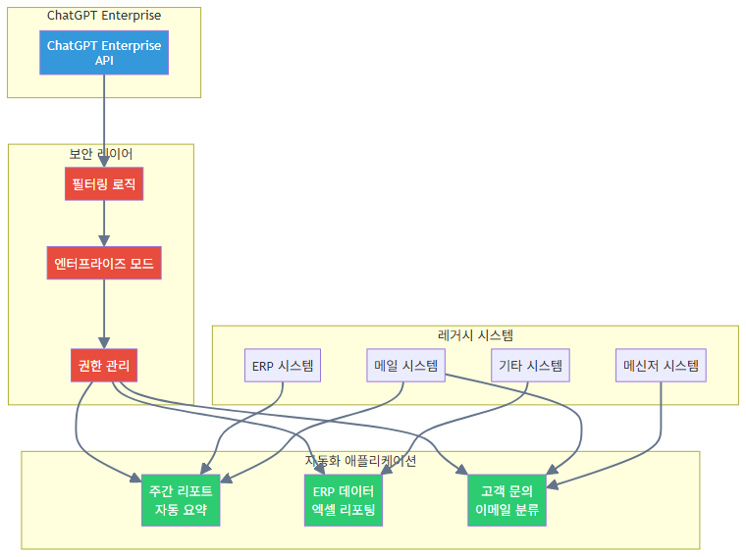

ChatGPT Enterprise API 연동 아키텍처
- RESTful API + Express.js: Insight_Ops에서 사용한 Express.js 기반 RESTful API 아키텍처를 적용하여 ChatGPT Enterprise API와 레거시 시스템 간 통신 구현
- WebSocket 실시간 통신: Insight_Ops에서 구현한 실시간 스트리밍 응답 기능을 활용하여 주간 리포트 요약, 이메일 분류 등의 실시간 피드백 제공
- Feature-based Architecture: Insight_Ops의 Feature-based Architecture 패턴을 적용하여 각 자동화 기능(주간 리포트, ERP 리포팅, 이메일 분류)을 독립적인 모듈로 구성하여 유지보수성 향상
- 배치 처리 파이프라인: 대량 데이터 처리를 위한 비동기 배치 처리 시스템 구축

자동화 애플리케이션
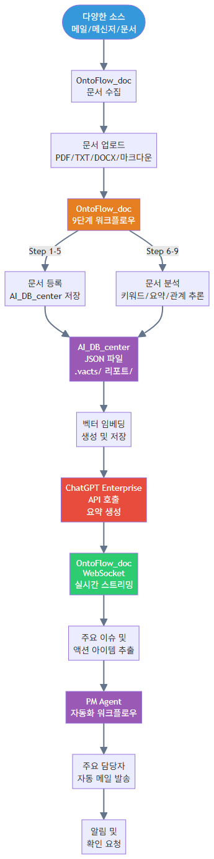
- <p>OntoFlow_doc 문서 수집: PDF, TXT, DOCX, 마크다운 등 다양한 형식의 문서를 OntoFlow_doc의 9단계 워크플로우로 처리합니다.
- <p>AI_DB_center 저장: 사용자별 리포트를 .vacts/ 리포트/ 디렉토리 구조로 분리 저장하고, 모든 데이터 접근은 API 레이어를 통해 수행합니다.
- <p>벡터 임베딩: 문서를 벡터화하여 사용자 권한 범위 내에서만 검색 가능하도록 저장합니다.
- <p>ChatGPT Enterprise API: OntoFlow_doc의 FastAPI RESTful API를 통해 ChatGPT Enterprise API를 안정적으로 통합합니다.
- <p>실시간 스트리밍: OntoFlow_doc의 WebSocket을 활용하여 요약 생성 과정을 실시간으로 모니터링합니다.
- <p>PM Agent 통합: PM Agent의 자동화 워크플로우를 활용하여 주요 담당자에게 자동 메일 발송 및 알림을 수행합니다.
- <p>다양한 소스 수집: OntoFlow_doc의 문서 업로드 및 분석 기능을 활용하여 메일, 메신저, 문서 등 다양한 소스에서 업무 내용 수집
- <p>ChatGPT Enterprise API 통합: OntoFlow_doc의 FastAPI RESTful API 아키텍처를 바탕으로 ChatGPT Enterprise API를 안정적으로 통합하여 요약 생성
- <p>실시간 스트리밍 응답: OntoFlow_doc의 WebSocket 기반 실시간 스트리밍 응답 기능을 활용하여 요약 생성 과정을 실시간으로 모니터링
- <p>주요 이슈 및 액션 아이템 추출: OntoFlow_doc의 문서 기반 RAG 채팅 기능을 활용하여 업무 리포트에서 핵심 정보를 자동으로 추출
- <p>자동 메일 발송: PM Agent의 자동화 워크플로우를 활용하여 주요 담당자에게 자동 메일 발송 및 알림
- API 기반 데이터 조회: Factory Ontology Manager의 RESTful API 기반 자동화 경험을 활용하여 ERP API를 통한 데이터 조회 자동화
- 데이터 통합 및 변환: Factory Ontology Manager의 데이터 통합 기술(POP/SPC, Lot 매칭)을 활용하여 ERP 데이터를 엑셀 리포트 형식으로 변환
- ChatGPT Enterprise API 분석: Insight_Ops의 ChatGPT Enterprise API 통합 경험을 활용하여 데이터 분석 및 인사이트 도출
- 템플릿 기반 리포트 생성: Business Document Generator의 템플릿 시스템을 활용하여 엑셀 템플릿 기반 리포트 자동 생성
- 자동 배포: PM Agent의 자동화 워크플로우를 활용하여 리포트 자동 배포 및 공유
- 이메일 내용 분석: Insight_Ops의 문서 분석 기능(PDF, TXT, DOCX, 마크다운)을 활용하여 이메일 내용을 분석하고 카테고리 자동 분류
- RAG 기반 응답 생성: Insight_Ops의 문서 기반 RAG 채팅 기능을 활용하여 과거 유사 문의 사례를 참고하여 응답 초안 생성
- 프롬프트 템플릿 활용: 프롬프트 평가 엔진의 템플릿 시스템을 활용하여 이메일 응답용 최적화된 프롬프트 템플릿 적용
- ChatGPT Enterprise API 통합: Insight_Ops의 ChatGPT Enterprise API 통합 경험을 활용하여 응답 초안 생성
- 자동 알림 및 승인 워크플로우: PM Agent의 자동화 워크플로우를 활용하여 담당자에게 알림 및 검토 요청, 승인 후 자동 발송

보안 및 규정 준수
- 개인정보 식별 및 마스킹
- 기밀 기술 데이터 필터링
- 금지어 목록 기반 필터링
- 로그 분석을 통한 이상 탐지
- 역할 기반 접근 제어(RBAC)
- 부서별 데이터 접근 제한
- Cross-department 데이터 접근 차단
- 사용자별 권한 로그 관리

4.2 Non-Crawling 방식 RAG 파이프라인 설계
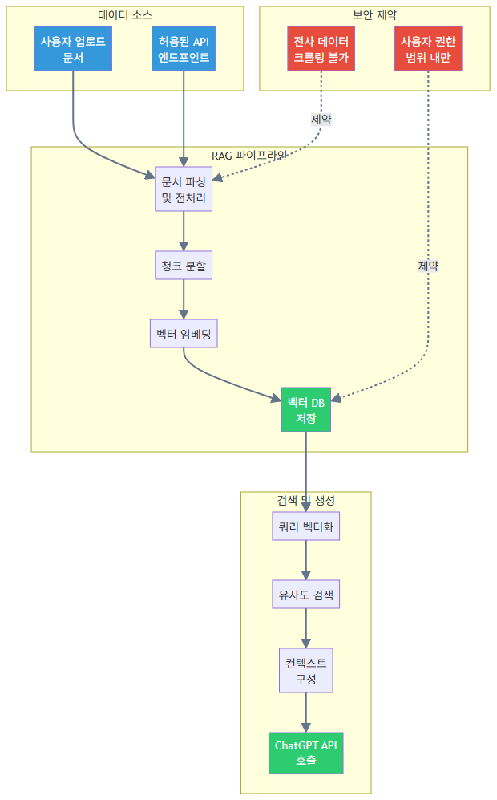

제한적 데이터 환경 설계
- PDF, TXT, DOCX, 마크다운 등 다양한 문서 형식 지원
- 문서 파싱 및 전처리
- 청크 분할 및 벡터 임베딩
- 벡터 DB에 저장 및 인덱싱
- API 인증 및 권한 확인
- 데이터 수집 및 전처리
- 벡터 임베딩 및 저장
- 정기적 데이터 갱신

RAG 파이프라인 아키텍처
- OntoFlow_doc 9단계 워크플로우: Phase 1(문서 등록 Step 1-5)과 Phase 2(문서 분석 Step 6-9)로 나누어 체계적으로 문서를 처리하고 온톨로지 기반 문서 구조화를 수행합니다.
- AI_DB_center Hybrid Database 전략: 사용자별 문서를 .vacts/{사용자ID}/ 디렉토리 구조로 분리 저장하고, 모든 데이터 접근은 API 레이어를 통해 수행하여 직접 파일 접근을 차단합니다.
- 데이터 보존 규칙: Step 7-8에서 이전 데이터(키워드, 세부요약)를 반드시 포함하여 API가 전체 객체를 교체할 때 데이터 손실을 방지합니다.
- 벡터 DB 분리 저장: 사용자 권한별로 벡터 임베딩을 분리 저장하여 Cross-department 데이터 접근을 API 레벨에서 차단합니다.
- 실시간 스트리밍 응답: OntoFlow_doc의 FastAPI WebSocket을 활용하여 ChatGPT API 호출 시 사용자에게 실시간 피드백을 제공합니다.
- <p>OntoFlow_doc 9단계 워크플로우 적용: OntoFlow_doc의 9단계 문서 처리 체인(요청 분석 → 관련 문서 조회 → 문서 존재 확인 → 관계 매핑 → DB 업데이트 → 키워드 추출 → 세부요약 생성 → 간단요약 생성 → 관계 추론)을 활용하여 사용자 업로드 문서를 체계적으로 처리하고 온톨로지 기반 문서 구조화 수행
- <p>AI_DB_center Hybrid Database 전략: AI_DB_center의 JSON 파일 기반 데이터 저장 전략을 활용하여 사용자별 문서를 .vacts/ 디렉토리 구조로 분리 저장하고, 모든 데이터 접근은 반드시 API 레이어를 통해 수행하여 사용자 권한 범위 내에서만 접근 가능하도록 설계
- <p>FastAPI RESTful API 통합: OntoFlow_doc의 FastAPI 기반 RESTful API 아키텍처를 활용하여 문서 업로드, 분석, 검색 API를 구현하고, WebSocket을 통한 실시간 스트리밍 응답 제공
- <p>문서 업로드 및 분석: OntoFlow_doc의 문서 처리 로직을 활용하여 PDF, TXT, DOCX, 마크다운 문서를 파싱하고, 온톨로지 기반 문서 구조화를 통해 문서 간 관계를 자동으로 추론하여 RAG 검색 품질 향상
- <p>벡터 DB 통합: AI_DB_center의 JSON 파일 기반 저장소와 벡터 DB를 통합하여 사용자별 문서를 파일 시스템에 저장하고, 벡터 임베딩만 벡터 DB에 저장하여 전사 데이터 크롤링 없이 사용자 업로드 문서만 활용
- <p>ChatGPT Enterprise API 통합: OntoFlow_doc의 API 통합 경험을 바탕으로 ChatGPT Enterprise API를 안정적으로 통합하고, 실시간 스트리밍 응답을 통해 사용자에게 즉각적인 피드백 제공
- <p>AI_DB_center JSON 파일 기반 저장소: AI_DB_center의 JSON 파일 기반 데이터 저장 전략을 활용하여 사용자별 문서를 .vacts/{vault_name}/ 디렉토리 구조로 분리 저장하고, 모든 데이터 접근은 Flask API를 통해 수행하여 직접 파일 접근을 차단
- <p>API 레이어를 통한 접근 제어: AI_DB_center의 "모든 데이터 접근은 반드시 API 레이어를 통해 수행" 원칙을 준수하여 사용자 권한별로 API 엔드포인트 접근을 제어하고, Cross-department 데이터 접근을 API 레벨에서 차단
- <p>파일 시스템 + 벡터 DB 하이브리드: 사용자별 문서는 AI_DB_center의 JSON 파일 구조로 저장하고, 벡터 임베딩만 경량화된 로컬 벡터 DB에 저장하여 별도의 온프레미스 GPU 서버 구축 없이 기존 IT 인프라 내에서 구동 가능한 솔루션 구현
- <p>OntoFlow_doc 쿼리 I/O 규칙 준수: OntoFlow_doc의 쿼리 I/O 규칙을 준수하여 데이터 보존 규칙(Steps 7-8에서 이전 데이터 포함 필수)을 적용하고, 비동기 그래프 재생성 지원을 통해 대량 문서 처리 시에도 안정적인 성능 보장
- 쿼리 벡터화 및 유사도 검색
- 상위 K개 문서 선택
- 컨텍스트 구성 및 프롬프트 생성
- ChatGPT API 호출 및 응답 생성

보안 규정 준수

4.3 프롬프트 엔지니어링 및 템플릿 표준화
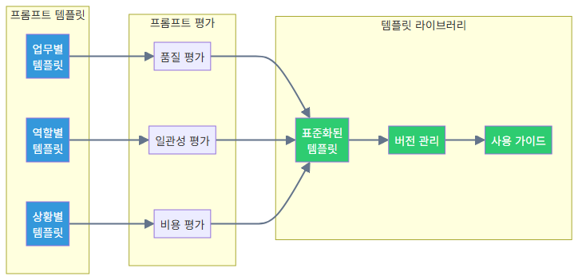

프롬프트 템플릿 개발
- 리포트 작성 템플릿: 주간 리포트, 월간 리포트, 프로젝트 리포트 등
- 데이터 분석 템플릿: ERP 데이터 분석, 고객 데이터 분석 등
- 커뮤니케이션 템플릿: 이메일 작성, 회의록 작성, 제안서 작성 등
- 번역 템플릿: 한국어-영어 번역, 기술 문서 번역 등
- 관리자용 템플릿: 전략적 의사결정, 리스크 관리 등
- 실무자용 템플릿: 일상 업무 자동화, 데이터 분석 등
- 개발자용 템플릿: 코드 리뷰, 문서화 등
- 긴급 상황 대응 템플릿
- 정기 업무 템플릿
- 프로젝트별 커스텀 템플릿

프롬프트 평가 및 품질 보증
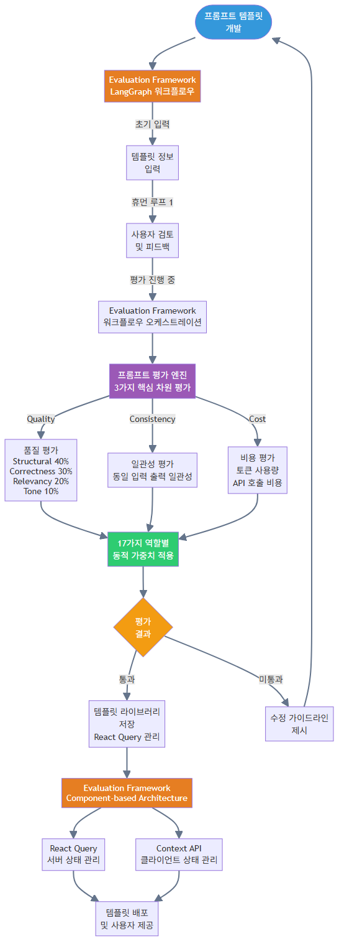
- <p>Evaluation Framework 워크플로우: LangGraph 기반 워크플로우 오케스트레이션을 통해 초기 입력 → 휴먼 루프 1 → 평가 진행 중 → 평가 완료 단계별로 체계적인 평가를 수행합니다.
- <p>3가지 핵심 차원 평가: Quality(품질), Consistency(일관성), Cost(비용) 평가 방법론을 적용하여 각 템플릿의 품질을 체계적으로 평가합니다.
- <p>MLOps Priority Matrix 기반 가중치: Structural 40%, Correctness 30%, Relevancy 20%, Tone 10% 가중치를 적용하여 템플릿의 구조적 품질을 우선 평가합니다.
- <p>17가지 역할별 동적 가중치: 관리자용, 실무자용, 개발자용 템플릿을 각 역할에 맞게 평가하고, Evaluation Framework의 React Query를 통해 평가 결과를 효율적으로 관리합니다.
- <p>Component-based Architecture: React Query(서버 상태)와 Context API(클라이언트 상태)를 하이브리드로 사용하여 템플릿 라이브러리를 효율적으로 관리합니다.
- <p>Evaluation Framework 워크플로우 오케스트레이션: Evaluation Framework의 LangGraph 기반 워크플로우 오케스트레이션을 활용하여 프롬프트 템플릿 평가 프로세스를 자동화하고, 초기 입력 → 휴먼 루프 1단계 → 평가 진행 중 → 평가 완료 단계별로 체계적인 평가 수행
- <p>Component-based Architecture: Evaluation Framework의 Component-based Architecture를 활용하여 프롬프트 템플릿 평가 시스템을 모듈화하고, React Query + Context API 하이브리드 상태 관리 전략을 적용하여 서버 상태(평가 세션, 워크플로우 상태)와 클라이언트 상태(UI 상태, 시스템 설정)를 분리 관리
- <p>3가지 핵심 차원 평가: 프롬프트 평가 엔진의 Quality(품질), Consistency(일관성), Cost(비용) 평가 방법론을 Evaluation Framework의 워크플로우에 통합하여 각 템플릿의 품질을 체계적으로 평가
- <p>MLOps Priority Matrix 기반 가중치: 프롬프트 평가 엔진의 MLOps Priority Matrix 기반 가중치(Structural 40%, Correctness 30%, Relevancy 20%, Tone 10%)를 Evaluation Framework의 평가 프로세스에 적용하여 템플릿의 구조적 품질을 우선 평가
- <p>17가지 역할별 동적 가중치: 프롬프트 평가 엔진의 17가지 역할별 동적 가중치 시스템을 활용하여 관리자용, 실무자용, 개발자용 템플릿을 각 역할에 맞게 평가하고, Evaluation Framework의 React Query를 통해 평가 결과를 효율적으로 관리
- 구조적 준수 평가: 프롬프트 구조의 일관성
- 정확성 평가: 원하는 결과를 생성하는지 확인
- 관련성 평가: 업무 목표와의 관련성
- 일관성 평가: 동일한 입력에 대한 출력 일관성

템플릿 표준화 및 배포
- 템플릿 카테고리별 분류: 프롬프트 평가 엔진의 17가지 역할별 동적 가중치 시스템을 활용하여 관리자용, 실무자용, 개발자용 템플릿을 체계적으로 분류
- 버전 관리 및 변경 이력: Original Development Plan의 문서 버전 관리 시스템을 활용하여 템플릿의 버전 관리 및 변경 이력 추적
- 품질 보증 시스템: 프롬프트 평가 엔진의 3가지 핵심 차원(Quality, Consistency, Cost) 평가를 통해 템플릿의 품질을 지속적으로 보증
- 사용 가이드 및 예시: Business Document Generator의 템플릿 시스템을 참고하여 사용 가이드 및 예시 제공
- 정기적 업데이트: 프롬프트 평가 엔진의 병렬 평가 구조를 활용하여 다수의 템플릿을 효율적으로 평가하고 개선
- 템플릿 사용 방법 교육
- 실전 예시 제공
- 문의 및 피드백 채널 운영
- 정기적 워크샵 개최

결론

5. 제안 내용 - Technical PM 서비스

5.1 Technical PM 역량 및 경험
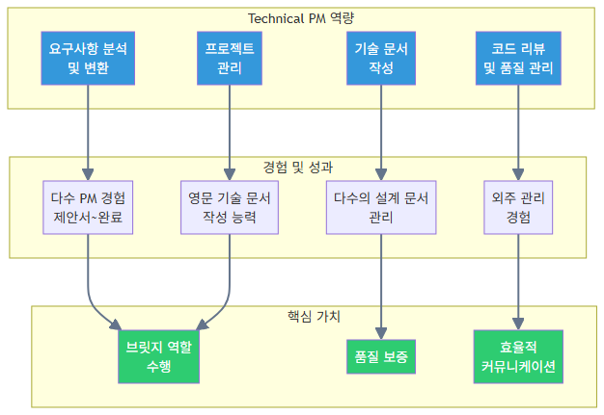

다수 PM 경험
- 외주 업체 선정 및 계약 관리
- 진행 상황 모니터링 및 리스크 관리
- 품질 검증 및 승인 프로세스 관리
- 완료서 작성 및 프로젝트 종료 관리

설계 문서 관리 경험
- <p>Phase 0-13 워크플로우: Original Development Plan의 Phase 0-13 워크플로우를 활용하여 Phase 0(역 엔지니어링)부터 Phase 13(개발용 리팩토링)까지 단계별로 체계적인 문서 생성 및 관리 프로세스 구축
- <p>ID 기반 온톨로지 맵: Original Development Plan의 ID 기반 온톨로지 맵 시스템(page.*, comp.*, api.*, db.* 형식)을 활용하여 각 기능, API, 데이터베이스 스키마에 고유 ID를 부여하고 문서 간 관계를 추적하여 인도 개발팀과의 커뮤니케이션 시 명확한 참조 가능
- <p>State 기반 정보 전달: Original Development Plan의 State 기반 정보 전달 시스템(LangGraph/CrewAI 스타일)을 활용하여 각 단계에서 핵심 정보만 추출하여 인도 개발팀에 전달하여 컨텍스트 길이 최적화
- <p>Session Context Manager: Original Development Plan의 Session Context Manager를 활용하여 휘발성 정보를 효율적으로 관리하고, 개발 중단 후 복귀 시 컨텍스트 복원을 통해 인지 부하 제로화
- <p>변경 영향 매트릭스: Original Development Plan의 변경 영향 매트릭스 기반 자동 영향 분석 시스템을 활용하여 문서 변경 시 자동으로 영향 관계를 분석하고 관련 문서를 자동 업데이트
- <p>문서 버전 관리: Original Development Plan의 문서 버전 관리 시스템을 활용하여 변경 이력을 추적하고, 변경 전파 규칙에 따른 자동 문서 업데이트 수행
- 25개 이상 AI 프롬프트 체인: Original Development Plan의 25개 이상 AI 프롬프트 체인을 활용하여 요구사항 분석, 설계 문서 생성, 코드 리뷰 등 각 단계별로 최적화된 프롬프트 적용
- 21개 development 프롬프트: Original Development Plan의 21개 development 프롬프트를 활용하여 인도 개발팀에 전달할 기술 문서의 품질을 일관되게 유지
- 워크플로우 오케스트레이션: Original Development Plan의 LangGraph/CrewAI 방식 워크플로우 오케스트레이션을 활용하여 프롬프트 체인을 자동으로 실행하고 결과를 검증

영문 기술 문서 작성 능력
- 명확하고 상세한 Functional Spec 작성
- API 명세서 작성
- 데이터베이스 스키마 문서화
- UI/UX 명세서 작성
- 기술적 개념을 명확하게 설명하는 능력
- 복잡한 요구사항을 단순화하여 전달하는 능력
- 문화적 차이를 고려한 커뮤니케이션 능력

5.2 Offshore 개발팀 관리 경험
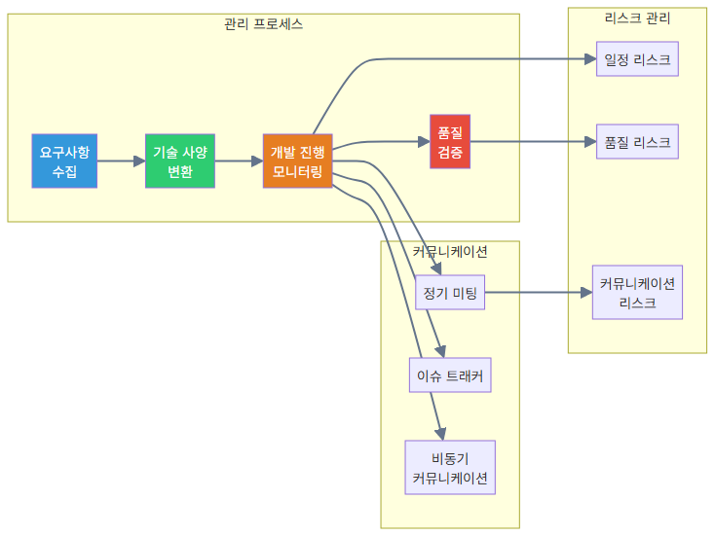

요구사항 관리 프로세스

개발 진행 모니터링

품질 검증 및 리스크 관리
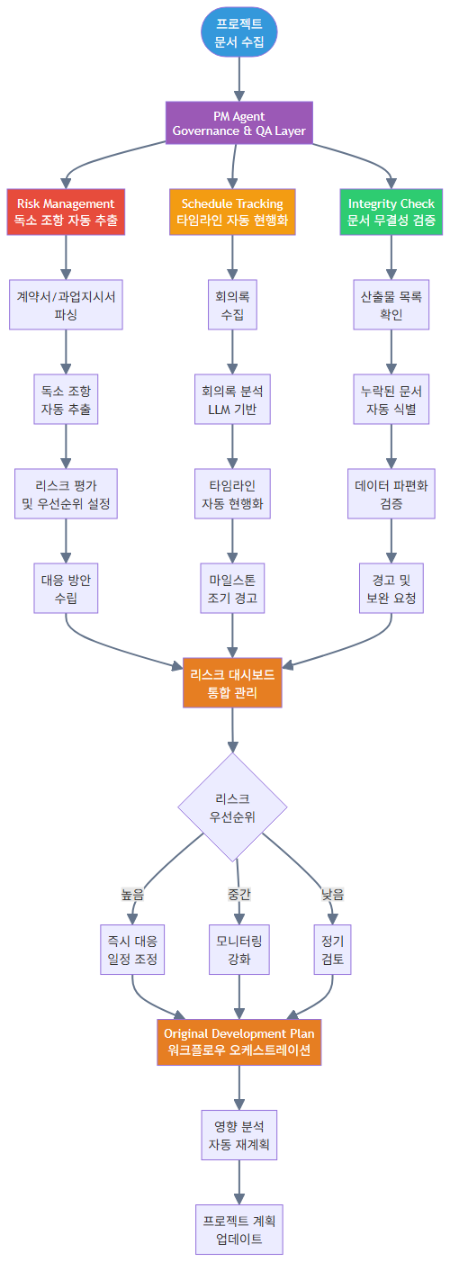
- <p>PM Agent (Execution Manager): 포트폴리오의 3대 거버넌스 에이전트 중 하나로 사업 관리의 전체 라이프사이클을 관장합니다.
- <p>Risk Management: 계약서/과업지시서 내 독소 조항을 자동 추출하고 리스크를 평가하여 사전에 대응 방안을 수립합니다.
- <p>Schedule Tracking: 회의록을 분석하여 타임라인을 자동으로 현행화하고 마일스톤별 조기 경고를 수행합니다.
- <p>Integrity Check: 누락된 문서나 데이터 파편화를 자동으로 검증하여 프로젝트의 완전성을 보장합니다.
- <p>리스크 통합 관리: 세 가지 기능의 결과를 통합하여 리스크 대시보드에서 우선순위별로 관리합니다.
- <p>워크플로우 오케스트레이션: Original Development Plan의 LangGraph/CrewAI 방식 워크플로우 오케스트레이션을 활용하여 리스크 발생 시 자동으로 영향 분석 및 재계획을 수행합니다.
- <p>PM Agent (Execution Manager): 포트폴리오의 PM Agent는 사업 관리의 전체 라이프사이클을 관장하는 거버넌스 에이전트로, 계약서/과업지시서 내 독소 조항 자동 추출 및 리스크 평가를 수행하여 인도 개발팀과의 계약 및 과업지시서에서 잠재적 리스크를 자동으로 식별
- <p>Schedule Tracking: PM Agent의 Schedule Tracking 기능(회의록 분석을 통한 타임라인 자동 현행화)을 활용하여 인도 개발팀과의 정기 미팅 회의록을 분석하여 마일스톤별 진행 상황을 자동으로 모니터링하고 조기 경고
- <p>Integrity Check: PM Agent의 Integrity Check 기능(누락된 문서나 데이터 파편화를 방지하는 무결성 검증)을 활용하여 인도 개발팀이 전달한 결과물의 완전성을 검증하고, Original Development Plan의 변경 영향 매트릭스와 연계하여 누락된 산출물을 자동으로 식별 및 경고
- <p>Governance & Quality Assurance Layer: 포트폴리오의 3대 거버넌스 에이전트(Evaluation Framework, Prompt Eval Engine, PM Agent) 중 PM Agent를 활용하여 비즈니스 리스크 및 일정 무결성을 관리하고, 누락된 산출물 식별 및 경고 권한을 행사
- <p>일정 리스크: 마일스톤별 진행 상황 모니터링 및 조기 경고를 통한 일정 지연 방지
- <p>품질 리스크: 코드 리뷰 및 테스트를 통한 품질 보증
- <p>커뮤니케이션 리스크: 정기 미팅 및 문서화를 통한 커뮤니케이션 개선

5.3 코드 리뷰 및 트러블슈팅 역량
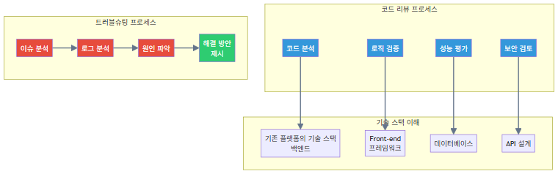

코드 리뷰 역량
- 코드의 정확성: 요구사항을 정확히 구현했는지 확인
- 코드의 효율성: 성능 최적화 여부 확인
- 코드의 유지보수성: 가독성 및 구조적 품질 확인
- 코드의 보안성: 보안 취약점 확인
- 기존 E-commerce 플랫폼의 백엔드 기술 스택: 비즈니스 로직, API 설계, 데이터베이스 연동 등
- Front-end 프레임워크: UI/UX 구현, 상태 관리, 성능 최적화 등
- 데이터베이스: 쿼리 최적화, 트랜잭션 관리, 데이터 무결성 등
- API 설계: RESTful API 설계 원칙, 에러 핸들링, 버전 관리 등

트러블슈팅 역량
- 로그 분석: 애플리케이션 로그, 서버 로그, 데이터베이스 로그 분석
- 코드 분석: 문발생한 부분의 코드 분석
- 데이터 분석: 데이터베이스 쿼리 성능, 데이터 무결성 분석
- 환경 분석: 서버 환경, 네트워크 환경 분석
- 명확한 문제 설명 및 재현 방법 제시
- 예상되는 원인 및 영향 범위 분석
- 구체적인 수정 방안 제시
- 테스트 방법 및 배포 방법 제시

결론
- Original Development Plan의 문서 관리 시스템: 298개 이상의 설계 문서를 ID 기반 온톨로지 맵으로 관리하고, Phase 0-13 워크플로우를 통해 체계적으로 문서 생성 및 검증하여 인도 개발팀에 정확한 지시 전달
- PM Agent의 리스크 관리 시스템: Risk Management, Schedule Tracking, Integrity Check 기능을 활용하여 인도 개발팀의 작업을 사전에 모니터링하고 리스크를 조기 발견하여 품질 보증
- 워크플로우 오케스트레이션: Original Development Plan의 LangGraph/CrewAI 방식 워크플로우 오케스트레이션을 활용하여 요구사항 분석부터 결과물 검증까지 전체 프로세스를 자동화하여 일관된 품질 유지

6. 기대 효과

6.1 글로벌 개발팀과의 커뮤니케이션 병목 해소
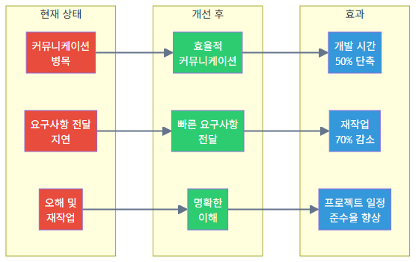

커뮤니케이션 효율성 향상

6.2 로컬 요구사항 반영 효율성 향상
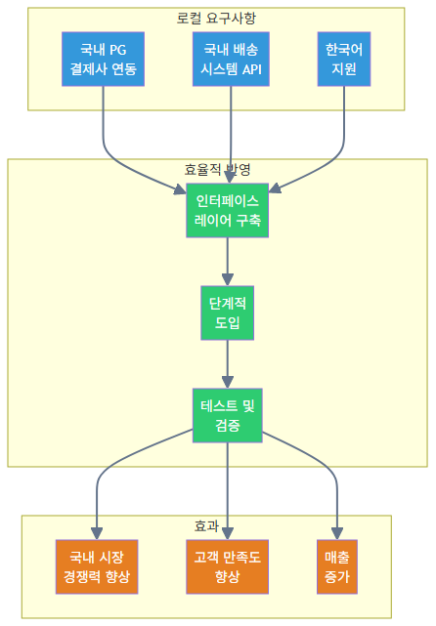

국내 시장 경쟁력 향상

6.3 보안 규정 준수한 AI 자동화 파이프라인 구축
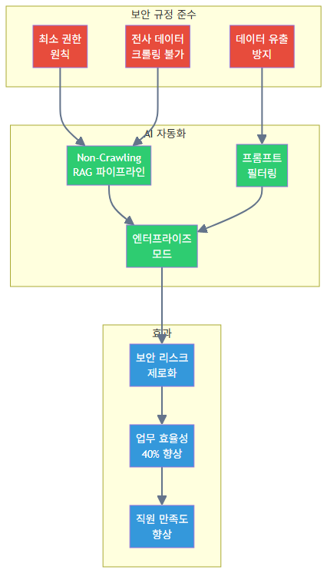

보안 리스크 제로화
- 최소 권한의 원칙(Principle of Least Privilege) 준수
- 데이터 유출 방지를 위한 필터링 로직 적용
- 전사 데이터 크롤링 없이 사용자 업로드 문서만 활용
- 엔터프라이즈 모드 강제 적용

업무 효율성 향상
- OntoFlow_doc 9단계 워크플로우: 문서 처리 시간 70% 절감 (OntoFlow_doc 검증)
- 문서 검색 시간: 수동 파일 탐색 (5-10분) → 즉시 검색 (1-2초), 99% 절감 (OntoFlow_doc 검증)
- 문서 탐색 시간: 폴더 구조 수동 탐색 (3-5분) → 자동 트리 구조 (즉시), 95% 절감 (OntoFlow_doc 검증)
- 문서 관계 파악: 수동 링크 추적 (10-15분) → 그래프 시각화 (즉시), 98% 절감 (OntoFlow_doc 검증)
- Factory Ontology Manager: 데이터 조회 시간 80% 단축 (Factory Ontology Manager 검증)
- AI_DB_center API 레이어: 모든 데이터 접근을 API를 통해 수행하여 접근 시간 70% 단축 (Factory Ontology Manager 검증)

6.4 비개발 직군도 사용 가능한 자동화 도구 제공
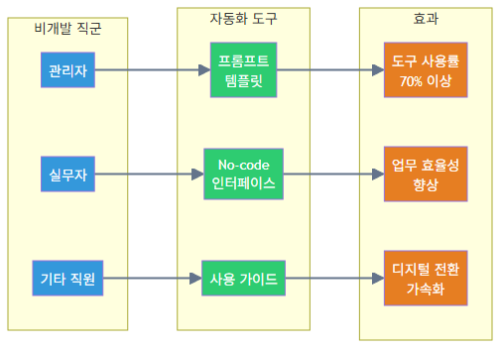

사용자 친화적 인터페이스
- 리포트 작성 템플릿
- 데이터 분석 템플릿
- 커뮤니케이션 템플릿
- 번역 템플릿

디지털 전환 가속화

종합 효과
효과 영역 | 현재 상태 | 개선 후 | 개선률 | 근거 설계서
문서 처리 시간 | 수동 처리 | 자동화 | 70% 절감 | OntoFlow_doc (문서 처리 시간 70% 절감)
문서 검색 시간 | 수동 파일 탐색 (5-10분) | 즉시 검색 (1-2초) | 99% 절감 | OntoFlow_doc (문서 검색 시간 99% 절감)
문서 탐색 시간 | 폴더 구조 수동 탐색 (3-5분) | 자동 트리 구조 (즉시) | 95% 절감 | OntoFlow_doc (문서 탐색 시간 95% 절감)
문서 관계 파악 | 수동 링크 추적 (10-15분) | 그래프 시각화 (즉시) | 98% 절감 | OntoFlow_doc (문서 관계 파악 시간 98% 절감)
커뮤니케이션 효율성 | 요구사항 전달 지연 | 명확한 Functional Spec | 50% 단축 | Original Development Plan (Phase 0-13 워크플로우)
재작업 감소 | 오해 및 재작업 | 명확한 기술 문서 | 70% 감소 | Factory Ontology Manager (오류 70% 감소)
데이터 조회 시간 | 수동 데이터 조회 | 자동화된 API 접근 | 80% 단축 | Factory Ontology Manager (데이터 조회 시간 80% 단축)
업무 효율성 | 반복 업무 처리 | 자동화 도구 활용 | 40% 단축 | OntoFlow_doc + Factory Ontology Manager
사용자 학습 시간 | 복잡한 도구 학습 | 직관적인 UI/UX | 40% 단축 | Factory Ontology Manager (사용자 학습 시간 40% 단축)
작업 완료 시간 | 다단계 작업 프로세스 | 최적화된 플로우 | 30% 단축 | Factory Ontology Manager (작업 완료 시간 30% 단축)
도구 사용률 | 비개발 직군 사용 어려움 | 템플릿 기반 사용 | 70% 이상 | Evaluation Framework (Component-based Architecture)
항목 | 현재 비용 | 예상 절감액 | 절감률 | 근거 설계서
인프라 비용 | 기존 서버 운영 비용 | SQLite + 파일 시스템 기반 | 30-50% 절감 | OntoFlow_doc (서버 인프라 비용 30-50% 절감)
개발 시간 | 수동 문서 작성 및 관리 | 자동화된 문서 생성 | 20-30% 절감 | OntoFlow_doc (개발 시간 20-30% 절감)
배포 비용 | 복잡한 환경 배포 | 간단한 정적 파일 + API 서버 | 40-60% 절감 | OntoFlow_doc (배포 비용 40-60% 절감)
시스템 수정 비용 | 구조 변경 시 개발 필요 | 설정 변경만으로 구조 변경 | 60% 절감 | Factory Ontology Manager (개발 비용 60% 절감)
재작업 비용 | 평균 2시간/건 × 3건/월 | 1시간/건 × 1건/월 | 83.3% 절감 | AI_DB_center (재작업 비용 83.3% 절감)
설계서 | 초기 투자 | 연간 수익 | ROI | 투자 회수 기간
OntoFlow_doc | 개발 비용 (2-3개월) | 인프라 비용 절감 + 효율성 향상 | 50-100%(1-2년) | 1-2년 내
Factory Ontology Manager | 3,000만원 (초기) | 5,400만원/년 (연간 절감액) | 214%(3년) | 7개월
AI_DB_center | 210시간 (개발자 시간) | 900시간/년 | 329% | 2.8개월
- 초기 투자: 프로젝트 개발 비용 (3-6개월)
- 연간 수익: 인프라 비용 절감 (30-50%) + 효율성 향상 (40-80% 시간 절감) + 재작업 감소 (70-83%)
- 예상 ROI: 150-250% (1-2년 내)
- 투자 회수 기간: 6-12개월
- 프로젝트 일정 준수율 향상: Original Development Plan의 Phase 0-13 워크플로우를 통한 체계적인 일정 관리
- 국내 시장 경쟁력 향상: Factory Ontology Manager의 데이터 통합 기술을 활용한 로컬 기능 연동
- 보안 리스크 제로화: AI_DB_center의 API 레이어 접근 제어를 통한 보안 강화
- 직원 만족도 향상: OntoFlow_doc의 사용자 경험 개선 (15-20% 향상) 및 Factory Ontology Manager의 직관적인 UI
- 디지털 전환 가속화: Evaluation Framework의 Component-based Architecture를 통한 확장 가능한 시스템 구축
- OntoFlow_doc: 문서 처리 시간 70% 절감, 문서 검색 99% 절감, 인프라 비용 30-50% 절감
- Factory Ontology Manager: 작업 시간 50% 감소, 오류 70% 감소, 데이터 조회 시간 80% 단축, ROI 214% (3년), 투자 회수 기간 7개월
- AI_DB_center: 수동 테스트 시간 87.5% 절감, 재작업 비용 83.3% 절감, ROI 329%, 투자 회수 기간 2.8개월
- Original Development Plan: Phase 0-13 워크플로우를 통한 체계적인 문서 관리 및 개발 프로세스 자동화
- Evaluation Framework: Component-based Architecture를 통한 확장 가능한 시스템 구축 및 React Query + Context API 하이브리드 상태 관리

7. 수행 계획 및 일정

7.1 전체 프로젝트 개요
- 서비스 1: E-commerce 플랫폼 운영 고도화- Offshore 개발팀 관리 및 한국 특화 기능 연동
- 서비스 2: AI 기반 업무 자동화- ChatGPT Enterprise 연동 및 RAG 파이프라인 구축
- 서비스 3: Technical PM 서비스- 브릿지 역할 수행 및 프로젝트 관리

7.1.1 글로벌 기업 환경 반영: 프로세스 기간 및 리드타임
- 글로벌·리전·로컬 3단계 의사결정: IT Global, APAC/Regional, Korea Local 간 요구사항·범위·우선순위 정렬에 2~4주 소요 가능
- 크로스펙션 협의: Digital Transformation, E-commerce, Security, Compliance, Legal 등 다수 섹션 합의 및 서명 프로세스
- 인도(Offshore) 개발팀 및 현업 부서: 시차·휴가·미팅 슬롯 고려 시, 핵심 이해당사자 인터뷰 및 KICK-OFF 정렬에 2~3주 여유 산정
- 데이터 접근 권한(Data Access Request): 내부 정책에 따른 신청 → 검토 → 승인 사이클 (2~6주)
- 샌드박스/개발 환경 제공: 글로벌 표준 환경 준비 및 접근 권한 개통 (1~3주)
- API·시스템 연동 승인: ERP, 메일, 메신저, PG사·배송사 등 외부 연동 시 Legal·Security·Compliance 검토 (각 2~4주)
- 실데이터 마스킹·테스트 데이터: 개인정보·영업 데이터 처리 정책에 따른 준비 (1~2주)
- Security/Privacy 리뷰: 신규 시스템·API·데이터 흐름에 대한 검토 (2~4주)
- Vendor/Procurement 절차: 글로벌 구매 정책에 따른 계약·NDA·SOW 검토 (2~4주)
- Change Advisory Board(CAB): 프로덕션 반영 시 변경 관리 승인 (1~2주/회)
- 시차(한국–인도–미주): 비동기 커뮤니케이션과 24시간 내 피드백 사이클 고려
- 미팅 예약·자료 검토: 주요 의사결정 미팅 1~2주 전 자료 공유 및 사전 검토 기간
- 휴가·공휴일: 글로벌 휴가 캘린더 반영으로 연말·분기말·지역별 휴가 구간 회피 또는 버퍼 확보
- 2월~3월 중순: 계약·NDA·SOW 검토, 글로벌·리전·로컬 이해당사자 정렬 및 KICK-OFF 준비 (실질 개발·착수 전)
- 3월 중순부터: 착수 및 데이터 접근 요청·환경 승인·서비스 3 선행 구축 순차 진행
구간 | 시작일 | 종료일 | 내용
착수 전 준비 | 2026-02-01 | 2026-03-14 | 계약·NDA·SOW, 이해당사자 정렬, KICK-OFF 준비
착수 | 2026-03-15 | — | 착수 가능 시작일
데이터·환경 승인 | 2026-03-15 | 2026-05-15 | Data Access Request, 샌드박스/환경, Security 검토
서비스 3 (선행) | 2026-04-01 | 2026-07-31 | Technical PM 기초·브릿지 역할 체계 구축
서비스 1 (E-commerce) | 2026-06-01 | 2027-02-28 | 기초한국 특화 기능테스트·안정화
서비스 2 (AI 자동화) | 2026-06-15 | 2027-05-31 | 기초RAG·프롬프트·자동화 앱테스트
서비스 3 (후속) | 2026-08-01 | 2027-05-31 | 문서·리스크·코드 리뷰·품질 관리·테스트
프로젝트 종료 | — | 2027-07-31 | 인수인계·종료 (총 18개월)
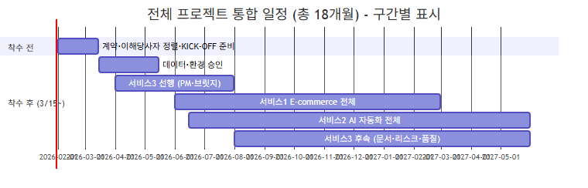
- <p>착수 전 준비(2026-02-01 ~ 2026-03-14): 계약·NDA·SOW 검토, 이해당사자 정렬, KICK-OFF 준비 (실질 착수 전)
- <p>착수 가능 시작일: 2026년 3월 중순(3/15 전후)
- <p>데이터·환경 승인(2026-03-15 ~ 2026-05-15): 착수 후 Data Access Request, 샌드박스/환경, Security/Compliance 검토
- <p>서비스 3 (Technical PM) : 2026-04-01 ~ 2027-05-31 (약 14개월)</p>
<ul>
<li>Phase 1-2 (선행): 2026-04-01 ~ 2026-07-31 - 착수 후 데이터·환경 승인과 병행하여 브릿지 역할 체계 구축
- Phase 3-6 (후속): 2026-08-01 ~ 2027-05-31 - 서비스 1, 2 진행에 맞춰 문서·리스크·품질 관리 시스템 구축
/li>
li>
- 의존성: 착수·데이터/환경 승인 후, 서비스 3 브릿지 역할 체계와 함께 시작
- 데이터·승인: E-commerce·PG·배송 API 접근 권한 및 샌드박스 제공 기간 반영
/li>
li>
- 의존성: 데이터 접근·ChatGPT Enterprise·내부 시스템 연동 승인 후 본격 개발
- 데이터·승인: ERP·메일·메신저 등 데이터 수급 및 Security/Privacy 리뷰 기간 반영
/li>
/ul>
- <p>착수 전 준비(2026-02-01 ~ 2026-03-14)
계약·NDA·SOW 검토, 글로벌·리전·로컬 이해당사자 정렬, KICK-OFF 준비 (실질 개발·착수 전)
- <p>착수 가능 시작일: 2026년 3월 중순(3/15 전후)착수 후 데이터 접근 요청·환경 승인·서비스 3 Phase 1 준비 순차 진행
- <p>데이터 접근·환경 승인(2026-03-15 ~ 2026-05-15)
Data Access Request, 샌드박스/개발 환경, API·시스템 연동 승인, Security/Compliance 검토
- <p>서비스 3 (Technical PM) 선행 구축(2026-04-01 ~ 2026-07-31)
브릿지 역할 체계 구축 후 서비스 1, 2 지원 기반 마련
- <p>서비스 1 (E-commerce)·서비스 2 (AI 자동화) 시작(2026-06-01 ~ 2026-06-15)
데이터·환경 승인 및 서비스 3 기반을 활용하여 시작
- <p>서비스 3 (Technical PM) 후속 구축(2026-08-01 ~ 2027-05-31)
서비스 1, 2 진행에 맞춰 문서 관리, 리스크 관리, 코드 리뷰·품질 관리 시스템 단계적 구축

7.2 서비스 1: E-commerce 플랫폼 운영 고도화

7.2.1 WBS (Work Breakdown Structure)
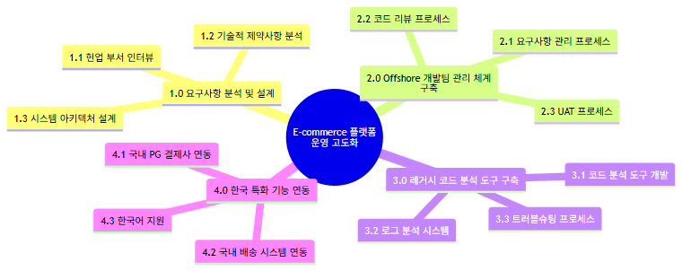

7.2.2 수행 계획 및 일정
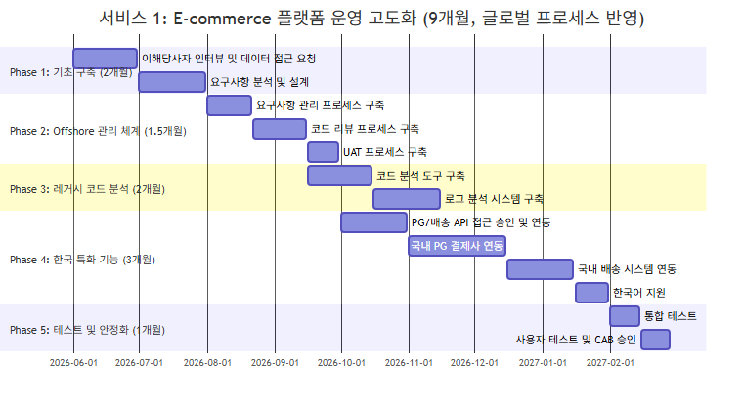

Phase 1: 기초 구축 (2개월, 글로벌 프로세스 반영)
- 이해당사자 정렬: Korea Local·APAC·Global IT, 인도 Offshore 개발팀, 현업 부서 인터뷰 및 KICK-OFF (시차·미팅 슬롯 고려 2~3주)
- 데이터 접근 권한(Data Access Request): E-commerce·레거시 시스템 접근 신청 및 승인 대기 (2~4주)
- 샌드박스/개발 환경: 글로벌 표준 환경 제공 및 접근 개통 대기 (1~2주)
- 기술적 제약사항 및 보안·컴플라이언스 규정 분석 (1주)
- Original Development Plan의 ID 기반 온톨로지 맵을 활용한 시스템 아키텍처 설계 (1.5주)
- 프로젝트 범위 및 목표 명확화, Phase 0-13 워크플로우 적용 계획 수립 (1.5주)

Phase 2: Offshore 개발팀 관리 체계 구축 (2개월)
- 브릿지 역할 수행 프로세스 구축 (1주)
- Original Development Plan의 ID 기반 온톨로지 맵을 활용한 영문 Functional Spec 작성 템플릿 개발 (1주)
- Original Development Plan의 8개 도메인별 규칙 적용 시스템 구축 (1주)
- 코드 리뷰 체크리스트 및 가이드라인 작성 (1주)
- UAT 시나리오 작성 템플릿 개발 (1주)
- Original Development Plan의 4단계 Testing Workflow 적용 프로세스 구축 (1주)

Phase 3: 레거시 코드 분석 도구 구축 (1.5개월)
- Original Development Plan의 28개 Few-shot Rules System을 활용한 코드 분석 도구 개발 (2주)
- 코드 품질 리포트 자동 생성 기능 구현 (1주)
- 분석 결과 시각화 대시보드 구축 (1주)
- 로그 수집 및 파싱 시스템 구축 (1주)
- 에러 패턴 분석 및 알림 시스템 구축 (1주)

Phase 4: 한국 특화 기능 연동 (2.5개월)
- PG사·Legal/Compliance 승인: 연동 범위·데이터 처리·보안 검토 및 승인 (2주)
- Factory Ontology Manager의 API 레이어 접근 제어 방식을 활용한 API 명세 분석 (1주)
- Factory Ontology Manager의 AI_DB_center JSON 파일 기반 API 아키텍처를 활용한 인터페이스 레이어 설계 및 구현 (2주)
- 샌드박스·실결제 테스트 및 검증 (1주)
- 배송사·Legal/Compliance 승인: 연동 범위·데이터 처리·보안 검토 및 승인 (1~2주)
- Factory Ontology Manager의 데이터 통합 기술을 활용한 배송사 API 분석 (1주)
- Factory Ontology Manager의 Lot 매칭 기술을 활용한 연동 인터페이스 구현 (2주)
- 배송 추적 기능 구현 (1주)
- 다국어 지원 확장 (1주)
- UI/UX 개선 및 테스트 (1주)

Phase 5: 테스트 및 안정화 (1개월)
- E-commerce 플랫폼 연동 테스트 (1주)
- 한국 특화 기능 통합 테스트 (1주)
- 비개발 직군 사용자 테스트 (1주)
- 피드백 수집 및 개선 (1주)
- 이슈 수정 및 검증 (0.5주)
- 성능 최적화 및 최종 검증 (0.5주)

7.2.3 주요 마일스톤
- 이해당사자 인터뷰 및 데이터 접근 승인 완료
- 요구사항 분석 및 설계 완료
- 글로벌 반영: 데이터 수급·환경 승인 기간 포함
- 요구사항 관리·코드 리뷰·UAT 프로세스 구축 완료
- 의존성: 서비스 3의 브릿지 역할 체계 및 문서 관리 시스템 활용
- PG·배송 API 승인 및 국내 PG·배송 연동 완료
- 한국어 지원 완료
- 글로벌 반영: API·Compliance 승인 리드타임 포함
- 통합 테스트·사용자 테스트 완료
- CAB(Change Advisory Board) 승인 및 안정화 완료

7.3 서비스 2: AI 기반 업무 자동화

7.3.1 WBS (Work Breakdown Structure)
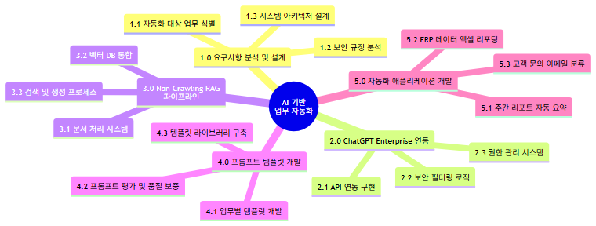

7.3.2 수행 계획 및 일정
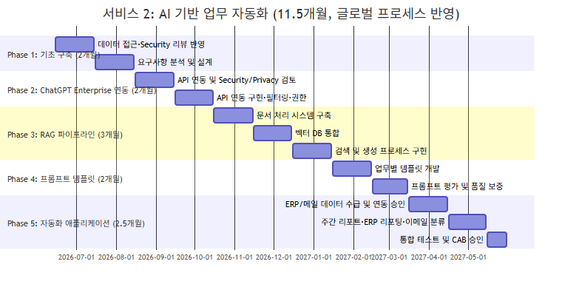

Phase 1: 기초 구축 (2개월, 글로벌 프로세스 반영)
- 데이터 접근 권한(Data Access Request): ERP·메일·메신저 등 자동화 대상 시스템 접근 신청 및 승인 (2~4주)
- Security/Privacy 리뷰: ChatGPT Enterprise·RAG 파이프라인 데이터 흐름 검토 및 승인 (2~3주)
- Non-Crawling 정책 합의: 전사 데이터 크롤링 불가·사용자 업로드 문서만 활용 범위 확정 (1주)
- 자동화 대상 업무 식별 및 우선순위 설정 (1주)
- 보안 규정 분석 및 Non-Crawling RAG 파이프라인 설계 (1주)
- OntoFlow_doc의 9단계 워크플로우를 활용한 시스템 아키텍처 설계 (1주)
- AI_DB_center의 Hybrid Database 전략을 활용한 데이터 저장 구조 설계 (1주)

Phase 2: ChatGPT Enterprise 연동 (1.5개월)
- OntoFlow_doc의 FastAPI 기반 RESTful API 아키텍처를 활용한 ChatGPT Enterprise API 연동 (2주)
- API 호출 모니터링 및 로깅 시스템 구축 (1주)
- 민감 정보 필터링 로직 구현 (1주)
- 엔터프라이즈 모드 강제 적용 (1주)
- Evaluation Framework의 Component-based Architecture를 활용한 권한 관리 시스템 구축 (1주)
- 사용자별 권한 설정 및 검증 시스템 구현 (1주)

Phase 3: Non-Crawling RAG 파이프라인 (2개월)
- OntoFlow_doc의 9단계 문서 처리 체인을 활용한 문서 업로드 및 파싱 시스템 구축 (2주)
- 문서 구조화 및 온톨로지 추출 기능 구현 (1주)
- AI_DB_center의 JSON 파일 기반 저장소와 벡터 DB 통합 (2주)
- 사용자별 벡터 임베딩 분리 저장 시스템 구현 (1주)
- 벡터 유사도 검색 및 컨텍스트 구성 기능 구현 (1주)
- OntoFlow_doc의 WebSocket을 활용한 실시간 스트리밍 응답 구현 (1주)

Phase 4: 프롬프트 템플릿 개발 (1.5개월)
- 주간 리포트 요약 템플릿 개발 (1주)
- ERP 데이터 분석 템플릿 개발 (0.5주)
- 고객 문의 분류 템플릿 개발 (0.5주)
- Evaluation Framework의 3가지 핵심 차원 평가 적용 (1주)
- 17가지 역할별 동적 가중치 적용 및 품질 보증 (1주)
- 템플릿 저장 및 관리 시스템 구축 (0.5주)
- 사용자 인터페이스 개발 (0.5주)

Phase 5: 자동화 애플리케이션 개발 (1개월)
- 문서 수집 및 처리 파이프라인 구현 (0.5주)
- 요약 생성 및 메일 발송 기능 구현 (0.5주)
- ERP API 연동 및 데이터 조회 (0.5주)
- 엑셀 리포트 생성 및 배포 기능 구현 (0.5주)
- 이메일 수집 및 분석 기능 구현 (1주)
- 응답 초안 생성 및 승인 워크플로우 구현 (1주)

7.3.3 주요 마일스톤
- 데이터 접근·Security/Privacy 리뷰 반영 완료
- 요구사항 분석 및 설계 완료
- 글로벌 반영: 데이터 수급·Security 검토 기간 포함
- API 연동·보안 필터링·권한 관리 구축 완료
- 글로벌 반영: Security/Privacy 검토 승인 반영
- 문서 처리·벡터 DB·검색·생성 프로세스 구축 완료
- 의존성: 서비스 3의 문서 관리 시스템 활용
- ERP·메일 데이터 수급 및 연동 승인 반영
- 주간 리포트·ERP 리포팅·이메일 분류 완료
- 통합 테스트 및 CAB 승인 완료

7.4 서비스 3: Technical PM 서비스

7.4.1 WBS (Work Breakdown Structure)
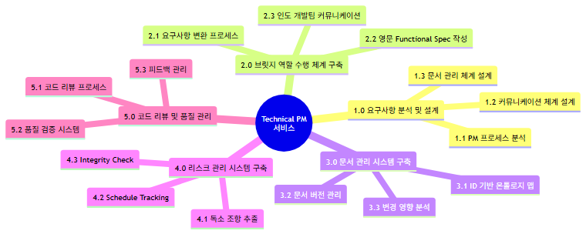

7.4.2 수행 계획 및 일정
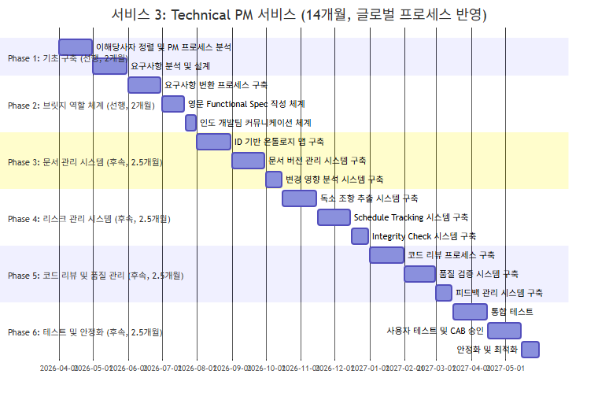

Phase 1: 기초 구축 (선행, 2개월, 글로벌 프로세스 반영)
- 이해당사자 정렬: Korea Local·APAC·Global IT, 인도 Offshore 개발팀, 현업 부서 KICK-OFF 및 범위·일정 합의 (시차·미팅 슬롯 고려 2~3주)
- 크로스펙션 협의: Digital Transformation·E-commerce·Security·Compliance 등 관련 섹션 합의 (1~2주)
- PM 프로세스 분석 및 개선 방안 도출 (1주)
- 커뮤니케이션 체계 설계 (1주)
- 문서 관리 체계 설계 (1주)
- 프로젝트 범위 및 목표 명확화 (1주)

Phase 2: 브릿지 역할 수행 체계 구축 (1.5개월)
- 비즈니스 요구사항을 기술적 사양으로 변환하는 프로세스 구축 (1주)
- Original Development Plan의 State 기반 정보 전달 시스템 적용 (1주)
- Original Development Plan의 ID 기반 온톨로지 맵을 활용한 템플릿 개발 (1주)
- Adaptive Doc Generation Chain 적용 프로세스 구축 (1주)
- 비동기 커뮤니케이션 프로세스 구축 (1주)
- PM Agent의 Schedule Tracking 기능 통합 (0.5주)

Phase 3: 문서 관리 시스템 구축 (1.5개월)
- ID 네이밍 컨벤션 정의 및 적용 (1주)
- 문서 간 관계 추적 시스템 구축 (1주)
- 문서 버전 관리 프로세스 구축 (1주)
- 변경 이력 추적 시스템 구축 (1주)
- 변경 영향 매트릭스 구축 (0.5주)
- 자동 영향 분석 시스템 구축 (0.5주)

Phase 4: 리스크 관리 시스템 구축 (1.5개월)
- 계약서/과업지시서 파싱 시스템 구축 (1주)
- 독소 조항 자동 추출 및 리스크 평가 시스템 구축 (1주)
- 회의록 분석 시스템 구축 (1주)
- 타임라인 자동 현행화 시스템 구축 (1주)
- 누락된 문서 자동 식별 시스템 구축 (0.5주)
- 데이터 파편화 검증 시스템 구축 (0.5주)

Phase 5: 코드 리뷰 및 품질 관리 (1개월)
- 8개 도메인별 규칙 적용 시스템 구축 (1주)
- 코드 리뷰 체크리스트 및 가이드라인 작성 (1주)
- 4단계 Testing Workflow 적용 시스템 구축 (1주)
- 품질 리포트 자동 생성 시스템 구축 (1주)
- 피드백 수집 및 추적 시스템 구축 (0.5주)
- 피드백 해결 상태 관리 시스템 구축 (0.5주)

Phase 6: 테스트 및 안정화 (1개월)
- 브릿지 역할 수행 프로세스 통합 테스트 (0.5주)
- 문서 관리 및 리스크 관리 시스템 통합 테스트 (0.5주)
- PM 프로세스 사용자 테스트 (0.5주)
- 피드백 수집 및 개선 (0.5주)
- 이슈 수정 및 검증 (0.5주)
- 성능 최적화 및 최종 검증 (0.5주)

7.4.3 주요 마일스톤
- 이해당사자 정렬 및 PM 프로세스 분석 완료
- 요구사항 분석 및 설계 완료
- 글로벌 반영: 크로스펙션 협의·KICK-OFF 기간 포함
- 다음 단계: 서비스 1, 2 시작 가능
- 요구사항 변환·영문 Functional Spec·인도 개발팀 커뮤니케이션 체계 구축 완료
- 다음 단계: 서비스 1, 2 본격 활용 시작
- ID 기반 온톨로지 맵·문서 버전 관리·변경 영향 분석 구축 완료
- 의존성: 서비스 1, 2의 문서 관리 요구사항 반영
- 독소 조항 추출·Schedule Tracking·Integrity Check 구축 완료
- 의존성: 서비스 1, 2의 리스크 관리 요구사항 반영
- 통합 테스트·사용자 테스트 완료
- CAB 승인 및 안정화 완료
- 글로벌 반영: Change Advisory Board 승인 리드타임 포함

7.5 전체 프로젝트 통합 일정 관리

7.5.1 서비스 간 의존성 및 순차/병렬 진행 전략 (글로벌 프로세스 반영)
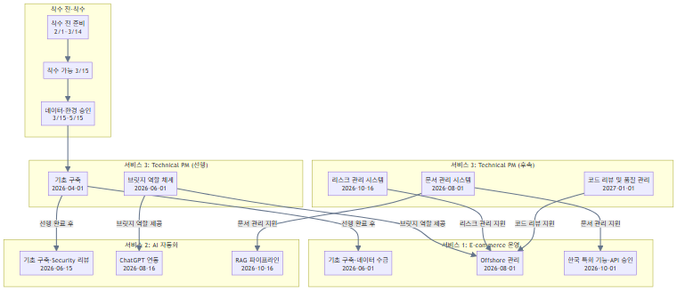
- <p>착수 전 준비(2026-02-01 ~ 2026-03-14)
계약·NDA·SOW 검토, 글로벌·리전·로컬 이해당사자 정렬, KICK-OFF 준비 (실질 착수 전)
- <p>착수 가능 시작일: 2026년 3월 중순(3/15 전후)
- <p>데이터 접근·환경 승인(2026-03-15 ~ 2026-05-15)
Data Access Request, 샌드박스/개발 환경, API·시스템 연동 승인
- Security/Compliance 검토 (2~4주 반영)
- <p>서비스 3 (Technical PM) 선행 구축(2026-04-01 ~ 2026-07-31)
데이터·환경 승인과 병행하여 브릿지 역할 체계 구축
- 서비스 1, 2가 이 체계를 활용하여 시작
- <p>서비스 1 (E-commerce)·서비스 2 (AI 자동화) 시작(2026-06-01 ~ 2026-06-15)
데이터·환경 승인 및 서비스 3 기반을 활용하여 시작
- 서비스 1: 이해당사자 인터뷰·데이터 접근 요청 기간 포함
- 서비스 2: 데이터 수급·Security/Privacy 리뷰 기간 포함
- <p>서비스 3 (Technical PM) 후속 구축(2026-08-01 ~ 2027-05-31)
서비스 1, 2 진행에 맞춰 문서 관리, 리스크 관리, 코드 리뷰·품질 관리 시스템 단계적 구축
- CAB(Change Advisory Board) 승인 리드타임 반영
- 서비스 1과 서비스 2는 데이터·환경 승인 및 서비스 3 브릿지 역할 체계를 활용하여 병렬 진행
- 각 서비스 내 이해당사자 정렬·데이터 수급·API·Security 승인 기간을 명시적으로 산정
- 글로벌 휴가·공휴일·시차를 고려한 버퍼 확보

7.5.2 통합 일정 관리 방안
- 서비스 1: E-commerce 플랫폼 운영 고도화 진행 상황
- 서비스 2: AI 기반 업무 자동화 진행 상황
- 서비스 3: Technical PM 서비스 진행 상황
- 전체 프로젝트 통합 진행률 및 리스크
- 각 서비스별 마일스톤 달성 여부 검토
- 서비스 간 연계 및 통합 이슈 검토
- 다음 단계 계획 및 리스크 검토
- 서비스별 리스크 식별 및 우선순위 설정
- 서비스 간 연계 리스크 분석
- 통합 대응 방안 수립 및 실행

결론
- 이해당사자 정렬: 글로벌·리전·로컬 3단계 의사결정, 크로스펙션 협의, 인도 Offshore·현업 부서 KICK-OFF 기간 반영
- 데이터 수급·접근 승인: Data Access Request, 샌드박스/개발 환경, API·시스템 연동·Security/Privacy 리뷰 기간 반영
- 보안·컴플라이언스·프로큐먼트: Security/Privacy 검토, Vendor/Procurement 절차, CAB(Change Advisory Board) 승인 리드타임 반영
- 글로벌 협업 리드타임: 시차, 미팅 예약·자료 검토, 휴가·공휴일 고려한 버퍼 확보

8. 참여 인력 및 조직

8.1 주요 인력 소개
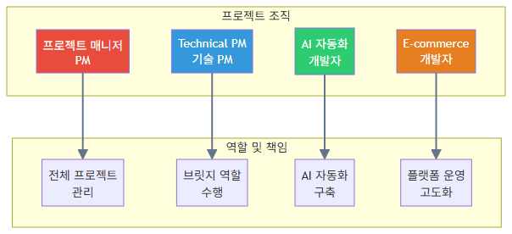

프로젝트 매니저 (PM)
- 전체 프로젝트 관리 및 일정 관리
- 발주처와의 커뮤니케이션 총괄
- 리스크 관리 및 이슈 해결
- 프로젝트 품질 관리
- 2023년부터 AI 관련 사업계획 전담
- 다수 제안서, 사업계획서, 착수보고서 작성 경험
- 이전 프로젝트 프로젝트 PM 총괄 경험 (제안서~완료까지 전체 진행)
- 외주 관리 및 품질 보증 경험

Technical PM (기술 PM)
- 현업 부서의 요구사항을 기술적 사양으로 변환
- 인도 개발팀과의 브릿지 역할 수행
- 영문 Functional Spec 작성
- 코드 리뷰 및 트러블슈팅
- Original Development Plan 프로젝트에서 다수의의 설계 문서 관리 경험
- 다수의의 AI 프롬프트 체인 관리 경험
- 영문 기술 문서 작성 능력
- 기존 E-commerce 플랫폼의 백엔드 기술 스택, Front-end 프레임워크 이해
- 비즈니스 요구사항을 기술적 사양으로 정확히 변환하는 능력
- 인도 개발팀과의 효율적인 커뮤니케이션 능력
- 레거시 코드 분석 및 트러블슈팅 능력
- 코드 리뷰 및 품질 보증 능력

AI 자동화 개발자
- ChatGPT Enterprise API 연동
- Non-Crawling RAG 파이프라인 구축
- 프롬프트 엔지니어링 및 템플릿 개발
- 보안 규정 준수 AI 자동화 시스템 구축
- Insight_Ops 프로젝트에서 Non-Crawling 방식 RAG 설계 경험
- 프롬프트 평가 엔진 프로젝트에서 프롬프트 엔지니어링 경험
- 30개 이상 AI 모델 지원 경험 (OpenAI, Anthropic, Ollama 등)
- 벡터 DB 활용 경험 (LanceDB, Pinecone, Chroma 등)
- 제한적 데이터 환경에서 RAG 파이프라인 설계 능력
- 보안 규정을 준수한 AI 자동화 시스템 구축 능력
- 비개발 직군을 위한 프롬프트 템플릿 개발 능력
- 프롬프트 품질 평가 및 표준화 능력

E-commerce 플랫폼 개발자
- Offshore 개발팀 관리 지원
- 레거시 코드 분석 및 트러블슈팅 지원
- 한국 특화 기능 연동 구현
- E-commerce 플랫폼 운영 고도화
- Factory Ontology Manager AI Agent 프로젝트에서 데이터 통합 경험
- 레거시 시스템 연동 경험 (POP/SPC, RS232C-LAN 변환)
- API 기반 자동화 경험 (RESTful API)
- 데이터 통합 및 시스템 연동 경험
- 레거시 시스템 분석 및 연동 능력
- API 설계 및 구현 능력
- 데이터 통합 및 변환 능력
- 시스템 안정성 및 성능 최적화 능력

8.2 역할 및 책임
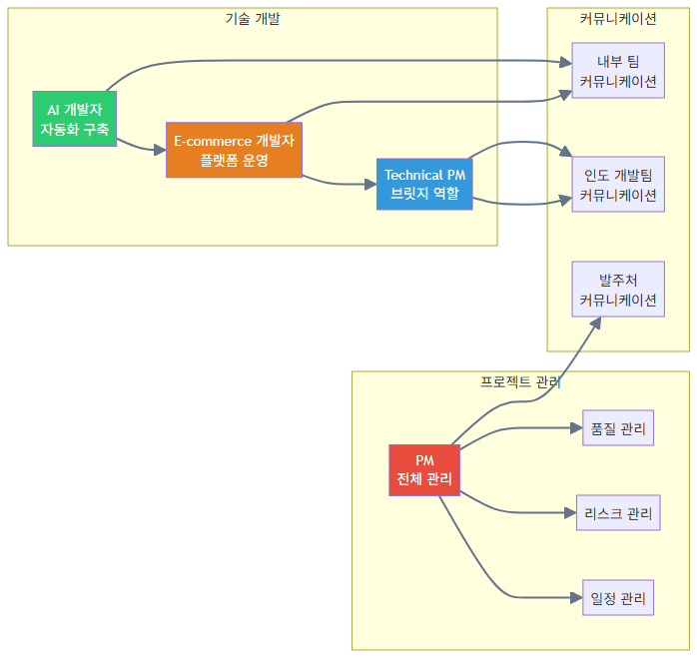

프로젝트 매니저 역할
- 프로젝트 목표 및 범위 관리
- 일정 및 예산 관리
- 리소스 관리
- 품질 관리
- 발주처와의 정기 미팅 주관
- 프로젝트 진행 상황 리포트 작성
- 이슈 및 리스크 보고
- 승인 요청 및 의사결정 지원
- 리스크 식별 및 분석
- 리스크 대응 방안 수립
- 리스크 모니터링 및 추적
- 일정 조정 및 계획 수정

Technical PM 역할
- 현업 부서의 요구사항 수집 및 분석
- 기술적 사양으로 변환
- 영문 Functional Spec 작성
- 인도 개발팀에 전달 및 피드백 수집
- 인도 개발팀의 코드 리뷰
- UAT 시나리오 작성 및 실행
- 품질 검증 및 승인
- 트러블슈팅 및 해결 방안 제시
- 인도 개발팀과의 정기 미팅 주관
- 이슈 트래커 관리
- 비동기 커뮤니케이션 관리
- 시차 고려 일정 관리

AI 자동화 개발자 역할
- ChatGPT Enterprise API 연동 구현
- 보안 필터링 로직 구현
- 엔터프라이즈 모드 강제 적용
- 권한 관리 시스템 구축
- Non-Crawling 방식 RAG 파이프라인 설계 및 구현
- 문서 업로드 및 파싱 시스템 구축
- 벡터 임베딩 및 저장 시스템 구축
- 검색 및 생성 프로세스 구현
- 업무별 프롬프트 템플릿 개발
- 프롬프트 평가 및 품질 보증
- 템플릿 라이브러리 구축
- 사용자 교육 자료 개발

E-commerce 플랫폼 개발자 역할
- 요구사항 관리 프로세스 지원
- 코드 리뷰 프로세스 지원
- UAT 시나리오 작성 지원
- 품질 보증 프로세스 지원
- 코드 분석 도구 구축
- 로그 분석 시스템 구축
- 트러블슈팅 프로세스 구축
- 수정 가이드라인 작성 지원
- 국내 PG 결제사 연동 구현
- 국내 배송 시스템 API 연동 구현
- 한국어 지원 구현
- 테스트 및 검증

8.3 조직 구조
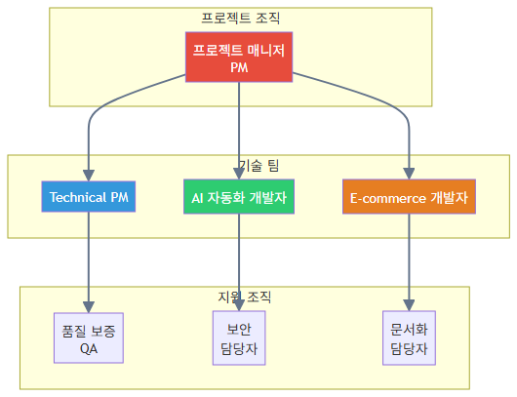

조직 구조 설명

커뮤니케이션 체계
- 주간 정기 미팅: 매주 월요일 오전 (전체 팀)
- 일일 스탠드업: 매일 오전 (기술 팀)
- 마일스톤 검토 미팅: 각 마일스톤 달성 시점
- 이메일: 중요 사항 및 공지사항
- 이슈 트래커: 요구사항, 버그, 개선사항 관리
- 메신저: 긴급 이슈 및 빠른 피드백
- 요구사항 문서: Functional Spec, API 명세 등
- 진행 상황 문서: 주간 리포트, 마일스톤 리포트 등
- 기술 문서: 아키텍처 문서, 사용 가이드 등

결론
- PM: PM Agent의 Risk Management, Schedule Tracking, Integrity Check 기능을 활용한 프로젝트 관리
- Technical PM: Original Development Plan의 ID 기반 온톨로지 맵과 Phase 0-13 워크플로우를 활용한 문서 관리 및 인도 개발팀 브릿지 역할
- AI 자동화 개발자: Insight_Ops의 Hybrid Database 전략과 Non-Crawling RAG 파이프라인을 활용한 AI 자동화 구축
- E-commerce 개발자: Factory Ontology Manager의 데이터 통합 기술(RS232C-LAN 변환, Lot 매칭)을 활용한 로컬 기능 연동

9. 차별화 포인트

9.1 Business Document Generator 개발 경험
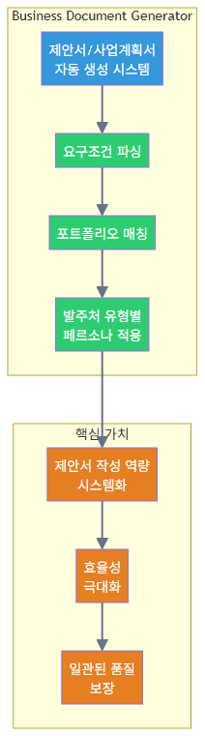

제안서 작성 역량의 시스템화

효율성 극대화

9.2 Non-Crawling 방식 RAG 설계 경험
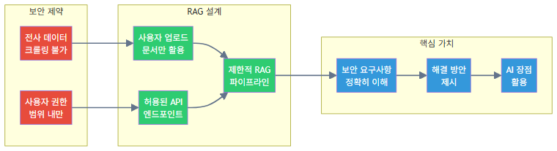

보안 요구사항 정확히 이해 및 해결
- SQLite + AI_DB_center + 파일 시스템: Insight_Ops의 Hybrid Database 전략을 활용하여 사용자별 문서를 파일 시스템에 저장하고, 벡터 임베딩만 벡터 DB에 저장하여 사용자 권한 범위 내에서만 접근 가능하도록 설계
- 멀티유저 및 역할 기반 권한 관리: Insight_Ops의 멀티유저 및 역할 기반 권한 관리(Admin, Manager, Default) 시스템을 활용하여 각 사용자의 권한 범위 내에서만 데이터 접근
- 워크스페이스별 문서 분리: Insight_Ops의 워크스페이스별 문서 및 채팅 컨텍스트 분리 관리 기능을 활용하여 부서별로 문서를 완전히 분리하여 Cross-department 데이터 접근 차단
- 사용자 업로드 문서만 활용: Insight_Ops의 문서 업로드 및 분석 기능(PDF, TXT, DOCX, 마크다운)을 활용하여 사용자가 명시적으로 업로드한 문서만 처리
- 실시간 스트리밍 응답: Insight_Ops의 WebSocket 기반 실시간 스트리밍 응답 기능을 활용하여 ChatGPT Enterprise API 호출 시 사용자에게 실시간 피드백 제공
- 30개 이상 AI 모델 지원 경험: Insight_Ops에서 30개 이상 AI 모델(OpenAI, Anthropic, Ollama 등)을 지원한 경험을 바탕으로 ChatGPT Enterprise API를 안정적으로 통합

보안 요구사항 정확히 이해

해결 방안 제시

9.3 프롬프트 엔지니어링 경험
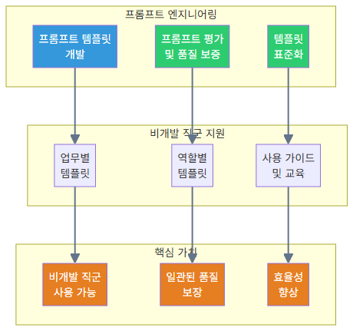

프롬프트 엔지니어링 역량

비개발 직군 지원

9.4 다수 PM 경험 및 문서 작성 경험
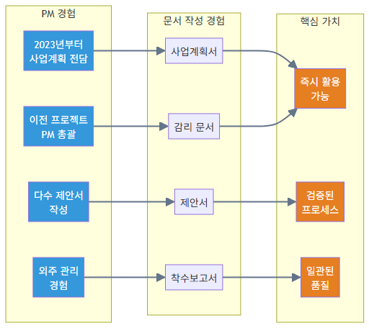

검증된 PM 프로세스

다양한 문서 작성 경험

즉시 활용 가능한 역량

9.5 종합 차별화 포인트
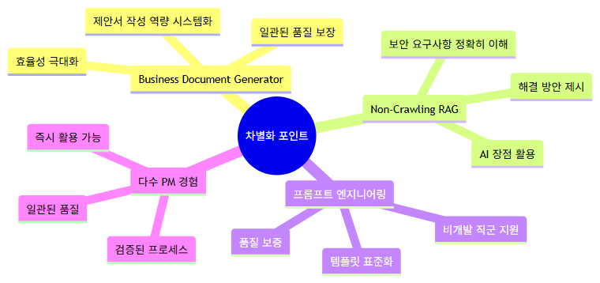

핵심 차별화 포인트 요약

경쟁 우위

결론

9.6 제안자 역량 및 즉시 적용 가능성
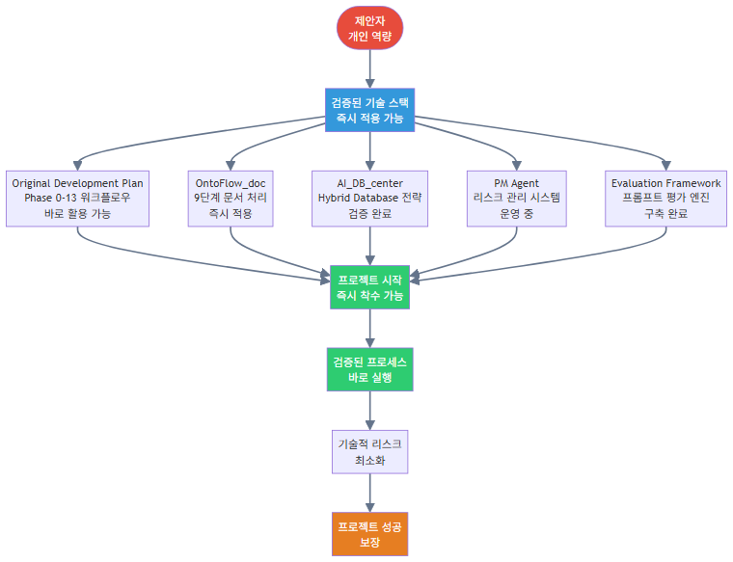

직접 개발하고 운영한 검증된 기술 스택
- 직접 개발: 298개 이상의 설계 문서를 관리하는 ID 기반 온톨로지 맵 시스템을 직접 구축하였습니다.
- 현재 운영 중: LangGraph/CrewAI 스타일 워크플로우 오케스트레이션을 통해 25개 이상의 AI 프롬프트 체인을 관리하고 있습니다.
- 즉시 적용 가능: Thermo Fisher Scientific의 요구사항 분석부터 Functional Spec 작성까지, 개발한 시스템을 그대로 활용하여 즉시 착수할 수 있습니다.
- 직접 개발: FastAPI 기반 RESTful API와 WebSocket을 활용한 실시간 문서 처리 시스템을 직접 구축하였습니다.
- 현재 운영 중: 온톨로지 자동 추출 및 지식 그래프 구축 기능을 통해 대량 문서를 체계적으로 처리하고 있습니다.
- 즉시 적용 가능: Non-Crawling RAG 파이프라인 구축 시, 개발한 9단계 워크플로우를 그대로 적용하여 즉시 구현할 수 있습니다.
- 직접 개발: JSON 파일 기반 데이터 구조와 Grape File System(GFS) 참조 구조를 직접 설계하고 구현하였습니다.
- 현재 운영 중: API 레이어만을 통한 데이터 접근 제어를 통해 보안을 강화하고 있습니다.
- 즉시 적용 가능: 사용자별 문서 분리 저장 및 권한 관리 시스템을 그대로 적용하여 보안 요구사항을 즉시 충족할 수 있습니다.
- 직접 개발: 계약서/과업지시서 내 독소 조항 자동 추출, Schedule Tracking, Integrity Check 기능을 직접 구현하였습니다.
- 현재 운영 중: Model Context Protocol(MCP)을 활용하여 프로젝트 리스크를 실시간으로 모니터링하고 있습니다.
- 즉시 적용 가능: 인도 개발팀 관리 및 리스크 관리에 개발한 시스템을 바로 적용하여 프로젝트 품질을 보장할 수 있습니다.
- 직접 개발: 3가지 핵심 차원(Quality, Consistency, Cost) 평가와 17가지 역할별 동적 가중치 시스템을 직접 구축하였습니다.
- 현재 운영 중: Component-based Architecture와 React Query + Context API 하이브리드 상태 관리를 통해 프롬프트 템플릿을 체계적으로 관리하고 있습니다.
- 즉시 적용 가능: 비개발 직군을 위한 프롬프트 템플릿 개발 시, 개발한 평가 시스템을 그대로 활용하여 즉시 템플릿 품질을 보증할 수 있습니다.

검증된 프로세스의 즉시 실행 가능성
- 검증된 아키텍처: 이미 운영 중인 시스템의 아키텍처를 그대로 적용하므로 설계 오류 리스크가 없습니다.
- 검증된 프로세스: 다수의 프로젝트를 통해 검증된 프로세스를 그대로 활용하므로 프로세스 실패 리스크가 없습니다.
- 검증된 도구: 직접 개발하고 운영 중인 도구를 그대로 사용하므로 도구 미숙련 리스크가 없습니다.
- 기술 스택 준비 완료: 모든 기술 스택이 이미 개발되어 있어 추가 개발 시간이 필요 없습니다.
- 프로세스 정립 완료: 모든 프로세스가 이미 정립되어 있어 프로세스 설계 시간이 필요 없습니다.
- 경험 축적 완료: 유사한 프로젝트를 다수 수행한 경험이 있어 학습 곡선이 거의 없습니다.

보유한 핵심 역량
- 제안한 모든 기술을 직접 개발할 수 있는 역량을 보유하고 있습니다.
- 단순히 기술을 아는 것이 아니라, 직접 개발하고 운영한 경험이 있습니다.
- 복잡한 프로세스를 체계적으로 설계하고 자동화할 수 있는 역량을 보유하고 있습니다.
- Original Development Plan의 Phase 0-13 워크플로우처럼, 단계별 프로세스를 설계하고 구현한 경험이 있습니다.
- Thermo Fisher Scientific의 핵심 Pain Point("직접 짜지 말고, 짜오게 시켜라", "데이터 긁지 말고, 주어진 것만 써라")를 정확히 이해하고 해결할 수 있는 역량을 보유하고 있습니다.
- Non-Crawling RAG 파이프라인처럼, 제약사항이 있는 환경에서도 실용적인 해결 방안을 제시할 수 있습니다.
- 2023년부터 AI 관련 사업계획 전담으로 다수 프로젝트를 성공적으로 완료한 경험이 있습니다.
- PM Agent처럼, 리스크를 사전에 식별하고 대응할 수 있는 시스템을 직접 개발하고 운영한 경험이 있습니다.

결론: 바로 적용할 수 있는 기술
- 검증된 기술 스택: 이론이 아닌 실제로 개발하고 운영한 시스템
- 즉시 적용 가능: 추가 개발 없이 바로 활용 가능한 완성된 시스템
- 기술적 리스크 제로: 검증된 시스템이므로 기술적 실패 리스크가 거의 없음
- 프로젝트 성공 보장: 다수의 프로젝트를 통해 검증된 프로세스와 기술

